РОЗДІЛ 1
ТЕОРЕТИКО-МЕТОДОЛОГІЧНІ ОСНОВИ ВИВЧЕННЯ ПРОБЛЕМИ БЕЗПЕЧНОГО ОСВІТНЬОГО СЕРЕДОВИЩА ТА ПРОФІЛАКТИКИ БУЛІНГУ

У першому розділі представлено теоретичний аналіз проблеми формування безпечного освітнього середовища в контексті профілактики булінгу. Розкрито зміст феномену булінгу, його форми, учасників і наслідки для особистості. Висвітлено основні наукові підходи до розуміння механізмів булінгу, зокрема екологічний, соціально-когнітивний, рольовий та системний. Розглянуто сутність психологічної безпеки особистості, її критерії та роль у забезпеченні емоційного комфорту. Узагальнено наукові уявлення про безпечне освітнє середовище, визначено його структуру, психологічні умови та чинники поширення булінгу в учнівських колективах закладів ПТО. Окреслено теоретичні засади і напрями психологічної профілактики насильства в освіті.

1.1. Сутність і структура феномену булінгу в освітньому середовищі

У сучасному суспільстві проблема насильства серед учнівської молоді набула особливої актуальності, що зумовлено зростанням кількості випадків агресивної поведінки, соціальної ізоляції та емоційного насилля у закладах освіти. Одним із найпоширеніших проявів цього явища є булінг – систематичне приниження, утиск чи агресивна поведінка, спрямована на заподіяння психологічної або фізичної шкоди іншій особі. Його соціально-психологічна природа виявляється у дисбалансі сил між учасниками взаємодії, де агресор використовує перевагу для контролю або домінування.
Дослідження булінгу охоплює різні аспекти – від аналізу індивідуально-особистісних рис агресора та жертви до розгляду соціально-психологічних механізмів, які підтримують насильницьку поведінку у групі. Водночас освітнє середовище виступає не лише контекстом прояву булінгу, а й потенційним простором для його попередження, якщо в ньому створено умови психологічної безпеки, підтримки та довіри. Булінг як соціально-психологічне явище привертає значну увагу дослідників через негативний вплив на розвиток особистості та освітнє середовище. Сучасні дослідження визначають булінг як систематичне, навмисне заподіяння шкоди однією особою або групою осіб іншій, що супроводжується дисбалансом сил [63]. Основні ознаки булінгу включають навмисність, систематичність та нерівність сил.
Українські науковці підкреслюють його комплексність, визначаючи як форму психологічного, вербального або фізичного насильства, що шкодить соціальному та емоційному розвитку дитини [5]. Соціокультурні чинники, особливості організації навчального процесу та міжособистісних взаємодій у закладах ПТО можуть стимулювати прояви булінгу. Міжнародні дослідження виділяють різні форми булінгу: фізичний, вербальний, соціальний та кібербулінг [50]. Визначення поєднує психологічні, соціальні та педагогічні підходи, наголошуючи на необхідності цілісного аналізу явища для ефективної профілактики та формування безпечного освітнього середовища.
Булінг у освітньому середовищі проявляється у різних формах, що відображають соціально-психологічні взаємодії між учасниками. Найбільш поширені вербальний, фізичний та соціальний булінг. Вербальний включає образи, погрози та приниження; фізичний – побиття, штовхання, псування майна; соціальний – ігнорування, плітки та маніпулювання стосунками [62]. Особливе місце займає кібербулінг, що здійснюється через соціальні мережі та месенджери. Ця форма булінгу характеризується швидким поширенням інформації та відсутністю просторових меж, що збільшує психологічний тиск на жертву [55].
Щодо типів учасників виділяють агресора, жертву та спостерігача (свідка). Агресор завдає шкоди, жертва відчуває негативний психологічний вплив, а свідки – страх або моральний дискомфорт. Також розглядають «помічника агресора» та «захисника жертви», що уточнює соціальну динаміку колективу [23].
У колективах закладів ПТО булінг проявляється переважно через фізичне та вербальне насильство, а груповий тиск і субкультурні норми значно впливають на поведінку учнів. Це підкреслює необхідність диференційованих методів діагностики та профілактики [23, 55, 62].
Булінг у навчальному середовищі має значні психологічні наслідки для жертв, агресорів та свідків. Жертви часто зазнають підвищеної тривожності, депресивних симптомів, зниження самооцінки та соціальної ізоляції. Тривале переживання приниження формує відчуття безпорадності та небезпеки, впливає на концентрацію, навчальні досягнення та соціалізацію [7, 62]. Агресори, попри зовнішню впевненість, демонструють труднощі у регуляції емоцій, підвищену агресивність та схильність до ризикованої поведінки. Вони частіше стикаються з проблемами у взаєминах, правопорушеннями та соціальною дезадаптацією [51]. Свідки булінгу відчувають тривогу, провину за неучасть у допомозі та страх стати жертвою.
Булінг у закладах ПТО є комплексним явищем із глибокими наслідками для всіх учасників освітнього середовища, що підкреслює необхідність розробки профілактичних заходів та створення безпечного освітнього простору. Учнівські колективи закладів ПТО характеризуються високою гетерогенністю за віком, рівнем соціалізації та попереднім досвідом навчання, що підвищує ризик виникнення конфліктів та булінгу [7].
У ПТО активно формуються внутрішні групові ієрархії, що можуть закріплювати булінг як спосіб соціального контролю. Жертви зазвичай мають низький соціальний статус, а агресори використовують як прямі, так і цифрові засоби для тиску на однолітків [75]. Специфічним для ПТО є прояв булінгу у професійному контексті: непорозуміння під час практики, конкуренція за оцінки та технічні навички, збереження елементів ієрархії та групового тиску [62].
Отже, специфіка булінгу в закладах ПТО визначається поєднанням соціально-психологічної структури колективу, професійного контексту та використання сучасних комунікаційних засобів, що має враховуватися при розробці профілактичних заходів.

1.2. Теоретичні підходи до вивчення феномену булінгу

Для глибшого розуміння природи булінгу та механізмів його прояву в освітньому середовищі важливим є розгляд феномену з позицій різних наукових підходів. У психологічній науці існує кілька концептуальних моделей, які пояснюють виникнення, поширення та наслідки агресивної поведінки серед учнів. Кожен із цих підходів підкреслює різні аспекти взаємодії особистості і соціального середовища:
- екологічний аналіз показує вплив системи оточення на розвиток агресивних моделей поведінки;
- соціально-когнітивний підхід висвітлює роль навчання, наслідування і самооцінки у формуванні агресивних стратегій;
- рольовий підхід концентрується на позиціях учасників у колективі та динаміці групових відносин;
- системний підхід інтегрує різні рівні впливу, розглядаючи булінг як результат взаємодії індивідуальних, соціальних і організаційних факторів.
Екологічний підхід у вивченні булінгу ґрунтується на концепції У. Бронфенбреннера, що передбачає багаторівневий вплив соціальних систем на розвиток дитини. Поведінка особистості формується під впливом мікросистеми (сім’я, школа, колектив однолітків), мезосистеми (взаємозв’язки між середовищами), екзосистеми (соціальні інституції) та макросистеми (культура, соціальні цінності). Булінг розглядається як результат взаємодії індивідуальних, групових та організаційних факторів [35].
К. Салміваллі підкреслює роль групової динаміки та соціальних зв’язків між учасниками шкільного середовища. У його модель входять агресори, жертви, підтримувачі агресії, спостерігачі та захисники, взаємодія яких суттєво впливає на прояви насильства. Це дозволяє зрозуміти, що профілактика булінгу потребує комплексного підходу, враховуючи індивідуальні та соціальні чинники [73].
На практиці екологічний підхід реалізується через програми профілактики булінгу, що охоплюють учнів, педагогів та батьків і змінюють організаційні умови навчання. Програми на кшталт KiVa та Olweus включають заходи для створення підтримуючого середовища, розвитку емпатії та зниження толерантності до насильства, що підвищує психологічну безпеку в освітньому середовищі [64, 75].
Соціально-когнітивний підхід до вивчення булінгу базується на ідеях соціального навчання Альберта Бандури. Він стверджує, що поведінка формується через спостереження, наслідування та моделювання соціально значущих моделей поведінки [30]. Агресивна поведінка у вигляді булінгу може виникати через спостереження конфліктів у колективі, засвоєння стратегій агресії від ровесників або медійних джерел [46]. Важливим елементом є самоефективність, тобто переконання особистості у власній здатності досягати успіху. Учні з високим рівнем самоефективності можуть запобігати участі у булінгу або захищати себе, тоді як низький рівень підвищує ймовірність пасивності або залучення у конфлікти [28]. Підхід підкреслює роль когнітивних схем та очікувань: учні, які сприймають агресію як допустиму стратегію, частіше стають учасниками булінгу. Практичне застосування полягає у моделюванні поведінки, навчанні соціальних навичок та розвитку емоційної регуляції для зменшення проявів агресії в учнівських колективах [7, 28,56].
Рольовий підхід у вивченні булінгу акцентує увагу на поведінкових ролях учасників конфліктних ситуацій у колективі. Основні позиції визначив Дольф Олвеус: агресори, жертви, спостерігачі та «помічники» агресорів. Булінг розглядається як системна соціальна взаємодія, де кожен виконує певну роль, що впливає на групову динаміку [63]. Сміт підкреслює значення контексту класного колективу, взаємозв’язків між ролями та реакцій педагогів.
Використовується для розробки програм втручання: визначають цільові групи учасників булінгу, формують методики навчання емпатії, розвитку соціальних навичок та корекції поведінки [81]. Приклади таких програм включають KiVa Program, що спрямовані на зміну ролей і поведінкових стратегій учнів [63].
Системний підхід у психології освіти розглядає булінг як результат взаємодії факторів на індивідуальному, груповому та організаційному рівнях. Він інтегрує особистісні характеристики учнів, соціально-психологічний клімат колективу, педагогічні практики та організаційні умови освітньої установи, підкреслюючи необхідність аналізу причинних зв’язків між ними [35, 50].
Системний підхід акцентує увагу на взаємозв’язках між компонентами освітнього середовища. Позитивний соціально-психологічний клімат, підтримка педагогів та ефективна взаємодія в колективі зменшують прояви насильства і підвищують психологічну безпеку учнів. Він також дозволяє виявляти непрямі фактори ризику, наприклад, недостатню увагу до конфліктів, слабку взаємодію учнів і педагогів або низький рівень правил поведінки [50].
Практична цінність системного підходу полягає у комплексній профілактиці булінгу. Це передбачає одночасну роботу на різних рівнях: розвиток соціально-емоційних навичок учнів, формування колективних норм толерантності та впровадження організаційних стратегій безпечного середовища [10]. Така інтеграція заходів забезпечує більшу ефективність профілактики, ніж окремі психологічні чи адміністративні втручання.

1.3. Психологічна безпека особистості як умова гармонійного розвитку в освітньому середовищі

Психологічна безпека особистості є ключовим компонентом здорового розвитку підлітків та ефективного функціонування учнівського колективу. Вона забезпечує відчуття захищеності, стабільності та підтримки у навчальному середовищі, що, у свою чергу, впливає на здатність учнів до навчання, саморозвитку та соціальної взаємодії. У контексті профілактики булінгу психологічна безпека виступає як фундаментальна умова, що дозволяє знизити ризики прояву агресивної та девіантної поведінки, створюючи середовище, де кожен учень відчуває свою цінність та захищеність.
Психологічна безпека особистості визначається як відчуття захищеності від фізичних, соціальних та емоційних загроз, що дозволяє ефективно взаємодіяти в навчальному та соціальному середовищі. У зарубіжній психології це поняття розглядається в контексті потреб у безпеці та самореалізації [60], а також як передумова довіри та співпраці в учнівському колективі; її відсутність підвищує ризик тривожності та булінгу [84].
У вітчизняній психології психологічна безпека розуміється як сукупність емоційних, когнітивних та поведінкових характеристик, що забезпечують відчуття впевненості та підтримки в соціальних і навчальних ситуаціях. Бондаревська підкреслює [2], що психологічна безпека дозволяє учням бути впевненими у своїх соціальних ролях та навчальних досягненнях, сприяє формуванню позитивного соціально-психологічного клімату.
Відчуття психологічної безпеки є багатовимірним феноменом, що охоплює емоційний, когнітивний та соціальний аспекти. За визначенням Скіннера та Еріксона, психологічна безпека забезпечує мінімізацію страху та тривожності, формує впевненість у власних ресурсах та можливості конструктивної взаємодії з оточенням [80]. Основні психологічні критерії відчуття безпеки включають: 1) емоційне благополуччя, що проявляється у відсутності страху перед агресією; 2) соціальну підтримку та відчуття прийняття; 3) когнітивну впевненість у власних здібностях [8]. Ці критерії взаємопов’язані та впливають на формування загальної атмосфери безпеки та психологічного комфорту.
Важливим показником є також рівень довіри та якість міжособистісних взаємодій у колективі. Учні, які відчувають підтримку та справедливе ставлення, мають нижчу тривожність, кращу навчальну мотивацію та стійкість до конфліктів [70]. Оцінка психологічної безпеки передбачає аналіз суб’єктивних переживань учнів і об’єктивних проявів взаємодії, що є ключовим для профілактики булінгу.
Психологічна безпека учня визначає рівень емоційного комфорту та навчальної мотивації, створюючи умови для розвитку та самореалізації. Учні, які відчувають підтримку та захищеність у колективі, менш схильні до тривожності, що позитивно впливає на їхню навчальну активність. Емоційний комфорт забезпечує спокій і впевненість у соціальному середовищі, стимулюючи когнітивну активність та креативність. Внутрішня навчальна мотивація пов’язана з готовністю учнів долати труднощі та досягати цілей. Високий рівень психологічної безпеки сприяє формуванню внутрішньої мотивації та зменшенню тривожності, агресії та конфліктності, що підвищує залученість до навчання та академічні результати [5, 71, 79].

1.4. Безпечне освітнє середовище як фактор психосоціального розвитку особистості

Формування безпечного освітнього середовища є ключовим чинником розвитку особистості в учнівських колективах. Безпечний простір не лише захищає учнів від фізичного та психологічного насильства, а й створює умови для емоційного комфорту, позитивної самооцінки, розвитку соціальної компетентності та ефективної навчальної діяльності. Сучасні дослідження підкреслюють, що безпека освітнього середовища визначається не лише відсутністю булінгу, а й організацією взаємодії між учнями та педагогами, психологічним кліматом у колективі та системою підтримки на індивідуальному рівні.
Безпечне освітнє середовище розглядається як комплексна система, що включає індивідуальний, міжособистісний та організаційний рівні. На індивідуальному рівні безпека проявляється у відчутті захищеності та психологічного комфорту, розвитку емоційної регуляції та навичок конструктивної взаємодії [8]. На міжособистісному рівні середовище формується через позитивний соціально-психологічний клімат, взаємопідтримку та довіру серед учнів, що є ключовим для попередження агресії [74]. Організаційний рівень охоплює правила, процедури та програми закладу, спрямовані на безпеку учнів і профілактику булінгу, включаючи професійний супровід психолога та механізми реагування на конфлікти [62]. Поєднання всіх трьох рівнів забезпечує комплексну систему підтримки та сприяє психосоціальному розвитку особистості.
Соціально-психологічний клімат у навчальному колективі є комплексом характеристик, що визначають якість міжособистісних відносин, підтримку та відчуття безпеки учнів. У зарубіжній психології цей феномен, як «classroom climate», охоплює взаємоповагу, справедливість і підтримку педагогів [82]. Позитивний клімат знижує прояви агресії та булінгу і сприяє емоційному розвитку учнів. Вітчизняні дослідження акцентують, що соціально-психологічний клімат характеризується довірою, толерантністю та взаємопідтримкою серед учасників освітнього процесу [6]. Учні, які відчувають підтримку й залученість у колектив, демонструють нижчий рівень тривожності та конфліктності, що важливо для профілактики булінгу.
Формування позитивного клімату потребує системної роботи практичного психолога та педагогів: розвиток співпраці, інклюзивної поведінки, правил взаємодії та психологічних тренінгів з емоційної регуляції й ненасильницької комунікації [72]. Це сприяє зниженню агресії, підвищенню довіри та позитивної самооцінки учнів, що є ключовою умовою безпечного освітнього середовища.
Ефективне функціонування безпечного освітнього простору залежить від комплексу психологічних умов, що забезпечують стабільність психоемоційного стану учнів, розвиток соціальних навичок та попередження агресії. До них належать позитивний соціально-психологічний клімат, довіра між учнями та педагогами, формування конструктивної комунікації та емпатії, а також підтримка самостійності учнів у навчальному процесі [35, 72].
На індивідуальному рівні важливо розвивати емоційну регуляцію та стресостійкість, що зменшує ризик участі у булінгу. Програми соціально-емоційного навчання (SEAL, CASEL) сприяють розвитку цих навичок та покращують міжособистісні взаємодії [40]. На колективному рівні ключовим є впровадження правил поведінки, системи підтримки та моніторингу психологічного клімату, а також навчання педагогів методам запобігання та реагування на насильство. Інтеграція психологічної підтримки у навчальний процес підвищує рівень безпеки та формує дружню атмосферу [75].

1.5. Психологічні та соціальні чинники поширення булінгу серед учнівської молоді

Поширення булінгу в учнівських колективах є результатом взаємодії багатьох психологічних і соціальних чинників, які формують агресивну поведінку та сприяють розвитку насильницьких моделей взаємодії. З одного боку, наявні індивідуальні особливості особистості, такі як емоційна нестійкість, низька самоконтроль, схильність до агресії чи імпульсивності, підвищують ризик як для потенційного агресора, так і для жертви. З іншого – соціальні умови, включно із сімейним вихованням, ціннісними орієнтаціями, культурою взаємодії у мікросередовищі, а також впливом групи однолітків, можуть посилювати або, навпаки, зменшувати ймовірність виникнення конфліктних та насильницьких ситуацій.
Особливої уваги потребує роль міжособистісних відносин у колективі, де учні соціалізуються та опановують соціальні норми, а також вплив сучасного цифрового середовища, що створює додаткові можливості для прояву булінгу у форматі кібербулінгу. Аналіз цих факторів дозволяє виокремити ключові механізми, які визначають рівень агресивності в учнівських колективах, і стають відправною точкою для розробки ефективних профілактичних заходів.
Агресивна поведінка учнів у навчальному середовищі пояснюється особистісними характеристиками, що визначають схильність до конфліктів і насильства. У зарубіжній психології ключовими індивідуально-особистісними чинниками є імпульсивність, низький самоконтроль, схильність до агресії, емоційна нестійкість та низька толерантність до фрустрації [37]. Ці риси формують особистість, у якої агресивні прояви можуть виникати у відповідь на соціальні подразники або стресові ситуації, включаючи взаємодію з однолітками.
У вітчизняній психології індивідуальні риси агресивної поведінки пов’язують з емоційною незрілістю, низькою самоповагою та недостатнім рівнем саморегуляції [5]. Дослідники також підкреслюють роль когнітивних особливостей і стилю міжособистісної взаємодії, що визначають реакцію підлітків на провокації та конфлікти. Комбінація індивідуальних рис з факторами групового середовища підсилює прояви булінгу. Учні з високою агресивністю та низьким емоційним контролем частіше стають як ініціаторами конфліктів, так і жертвами реактивної агресії [62]. Розуміння цих чинників дозволяє психологам прогнозувати ризики булінгу та планувати профілактичні заходи у навчальному середовищі.
Сімейне виховання є ключовим чинником формування особистості підлітка та його здатності до соціальної адаптації і управління емоціями. Діти з сімей, де панує підтримка, стабільність і демократичний стиль спілкування, рідше проявляють агресивну поведінку, тоді як ті, хто росте в умовах авторитаризму, конфліктів або емоційної байдужості, частіше стають учасниками булінгу [9, 13].
Мікросоціум, що включає сім’ю, однолітків та шкільний колектив, формує соціальні норми та моделі поведінки. Позитивна взаємодія з однолітками та наявність ролевих моделей сприяють розвитку емпатії та комунікації, тоді як толерантність до насильства підвищує ризик агресії [62].
Міжособистісні відносини в підлітковому колективі є критичною ланкою, через яку проявляються або пригнічуються агресивні практики. Вони формуються в період становлення соціальної ідентичності, коли потреба належності до групи є вирішальною. Часто підлітки з меншим статусом або відчуттям відторгнення стають потенційними жертвами або агресорами, прагнучи укріпити свою позицію через агресію [43]. Дружні зв’язки у такому середовищі виконують двозначну роль: вони можуть захищати від булінгу як підтримка або стати джерелом маніпуляцій, якщо дружба нестабільна чи виключна.
Соціальний статус і ієрархії в групі часто пов’язані з проявами агресії – використання соціального впливу для контролю простору, підвищення популярності або підтримання домінування. Агресивна поведінка (особливо у формі relational aggression) може бути інструментом управління статусом [43]. Групова динаміка підліткових колективів нестабільна: ролі, підгрупи і лідерські позиції регулярно змінюються. Це створює тиск на підлітків адаптуватися, і ті, хто не знаходить власне місце, можуть стати об’єктом виключення чи агресії.
У цифровому середовищі соціальні мережі й месенджери формують нове поле для цькування: анонімність, швидке розповсюдження контенту та відсутність часових меж роблять кібербулінг особливо руйнівним. Ці особливості посилюють традиційні форми агресії й створюють нові складнощі для ідентифікації та втручання [55]. Постійна наявність принижувального контенту в мережі підвищує ризики тривожних і депресивних реакцій у жертв, знижує самооцінку та викликає соціальну ізоляцію; агресори ж у мережі часто «вимиваються» з емпатичної відповіді через відсутність безпосереднього контакту, що сприяє повторенню агресії. Роль спостерігачів у цифровому просторі (поширення дописів) значно посилює шкоду [58].
В умовах закладів ПТО активні онлайн-спільноти і відсутність системної медіаосвітньої підтримки створюють додаткові ризики. Тому профілактика має поєднувати технічні (приватність, модерація), освітні (медіаграмотність) і психолого-педагогічні заходи (розвиток емпатії, робота з агресорами й жертвами) у рамках інституційних політик [20, 55].
Ефективна протидія кібербулінгу вимагає мультикомпонентного підходу: підтримки постраждалих, корекційної роботи з агресорами, навчання батьків і педагогів, а також створення в закладі алгоритмів реагування і моніторингу – лише такий комплекс приносить стійкі результати.

1.6. Психологічні підходи до профілактики булінгу в освітньому просторі

Актуальність вивчення психологічних підходів до профілактики булінгу зумовлена необхідністю переходу від реактивних заходів – спрямованих лише на подолання наслідків агресії, – до превентивних стратегій, що забезпечують створення безпечного освітнього середовища та формування в учнів культури ненасильницької взаємодії. Булінг не є ізольованим явищем, він тісно пов’язаний із загальними проявами агресії, девіантної поведінки, низьким рівнем психологічної безпеки та дефіцитом соціально-емоційних навичок. Тому ефективна профілактика цього феномену потребує системного підходу, який охоплює як індивідуальний, так і груповий рівень роботи з учнями, педагогами, батьками.
Сучасна психологічна наука пропонує різні моделі та програми превенції булінгу, що базуються на інтеграції когнітивно-поведінкових, гуманістичних, соціально-екологічних та особистісно орієнтованих підходів. Вони спрямовані на розвиток емпатії, формування соціальної відповідальності, удосконалення навичок конструктивного вирішення конфліктів і підвищення рівня психологічної культури учасників освітнього процесу. Проблема профілактики агресії та девіантної поведінки є центральною в контексті попередження булінгу, адже саме деструктивні прояви взаємодії створюють передумови для насильства. Психологічна профілактика спрямована на формування позитивних соціальних установок, розвиток навичок саморегуляції та підтримку гармонійного розвитку особистості в безпечному освітньому середовищі.
Згідно із соціально-когнітивною теорією А. Бандури, поведінка людини є результатом взаємодії когнітивних процесів і соціальних умов [29]. Агресія формується через наслідування моделей, тому профілактика має бути зосереджена на демонстрації просоціальних зразків і підкріпленні конструктивної поведінки. Це досягається шляхом тренінгів соціально-емоційного навчання та розвитку відповідальності за власні дії.
Екологічна модель У. Бронфенбреннера розглядає профілактику як багаторівневий процес, що охоплює індивідуальні, сімейні, шкільні та соціальні контексти. Комплексна робота з усіма цими рівнями сприяє формуванню адаптивної, соціально зрілої особистості [34].
В українській психології [19] профілактика агресії ґрунтується на особистісно орієнтованому підході, який забезпечує умови психологічної безпеки, розвиток емоційного інтелекту та комунікативної компетентності. Отже, концептуальні засади профілактики поєднують соціально-когнітивний, екологічний і гуманістичний підходи, спрямовані на формування культури ненасильницької взаємодії.
Превенція булінгу на міжнародному рівні базується на комплексних програмах, що змінюють культуру школи, формують відповідні норми та підвищують соціально-емоційні компетенції учнів. Серед лідерів – Olweus Bullying Prevention Program (OBPP), KiVa Antibullying Program і Second Step.
OBPP, створена Даном Олвеусом у Норвегії, впроваджується на рівнях школи, класу й індивідуально, із залученням учнів, вчителів та батьків. Після впровадження програми було зафіксовано зменшення випадків цькування на ~40 % та агресії на ~50 % у п’ятирічних дослідженнях у Норвегії [64]. Метaanалізи підтверджують, що OBPP є однією з найбільш ефективних програм у світі, за умови якісного впровадження та підтримки школи.
Програма KiVa (Фінляндія) акцентує увагу на ролі свідків булінгу. Вона поєднує універсальні уроки з індивідуальними діями у відповідь на інциденти, навчання учнів, онлайн ресурси та підтримку вчителям. Дослідження з 8 000 учнів продемонстрували зниження проявів булінгу в експериментальних групах у порівнянні з контрольною групою [57, 72]. В Уельсі зафіксовано зростання поведінки захисників серед учнів, хоча в деяких країнах (наприклад, Чехія) ефект був статистично незначущим після року впровадження, що підкреслює важливість локального налаштування програми.
Second Step – програма соціально-емоційного навчання, що містить модулі запобігання агресії й булінгу. Вона допомагає учням розвивати навички емпатії, саморегуляції й вирішення конфліктів. У дослідженнях, де її компоненти використовували разом із іншими інтервенціями, спостерігалися позитивні зміни у ставленні до агресивної поведінки, хоча не завжди – пряма зміна частоти булінгу (ефект проявлявся сильніше в групах із високим ризиком) [78].
Отже, міжнародний досвід демонструє: успіх антибулінгових програм залежить від їхньої комплексності, адаптації до локального контексту, навчання персоналу та довготривалої підтримки на всіх рівнях освітньої системи.
Проблема профілактики насильства й булінгу в українських освітніх закладах розглядається у контексті модернізації освіти, що орієнтується на забезпечення психологічної безпеки всіх учасників навчального процесу. Вітчизняні науковці наголошують на необхідності створення цілісної системи психопрофілактики, що об’єднує освітній, виховний і соціально-психологічний аспекти. Однією з ключових є Концепція створення безпечного освітнього середовища, запропонована Інститутом соціальної та політичної психології НАПН України (Л. Найдьонова). Вона базується на принципах партнерства, системності й гуманізації освіти, охоплюючи роботу на індивідуальному, груповому та організаційному рівнях. Особлива увага приділяється підготовці педагогів і психологів до ефективного реагування на випадки булінгу [21].
Широкого поширення набула модель «Школа, дружня до дитини», реалізована за підтримки UNICEF. Вона передбачає розвиток соціально-емоційних навичок, співпрацю між школою, родиною та громадою, а також використання інтерактивних методів навчання для зміцнення культури ненасильницького спілкування [83]. Значним внеском є діяльність ГО «Ла Страда – Україна», яка впроваджує програму «Створення безпечного шкільного середовища», спрямовану на профілактику насильства й кібербулінгу. Програма включає тренінги з розвитку асертивності, комунікації та відповідальної поведінки онлайн [171].
Сучасні українські моделі профілактики насильства характеризуються системністю, інтеграцією психологічних і педагогічних підходів та орієнтацією на створення безпечного освітнього простору.
Практичний психолог є центральною фігурою у забезпеченні психологічної безпеки учасників освітнього процесу, профілактиці булінгу та формуванні сприятливого соціально-психологічного клімату. Його робота спрямована не лише на реагування на випадки насильства, а й на створення умов, що запобігають його виникненню, через системну взаємодію з усіма учасниками освітнього простору [63].
Одним із провідних напрямів діяльності психолога є психодіагностика соціально-психологічного клімату та виявлення ризиків булінгу. Для цього використовуються анкетування, соціометрія, спостереження, результати яких стають основою розроблення профілактичних і корекційних програм [1].
Не менш важливою є просвітницько-профілактична діяльність, що передбачає тренінги з розвитку емоційної компетентності, емпатії, асертивності, а також інформування учнів і педагогів про способи запобігання булінгу. Психолог виступає посередником у взаємодії між адміністрацією, учнями та батьками, сприяючи узгодженню дій для створення безпечного середовища [45].
Діяльність практичного психолога у сфері профілактики булінгу має інтегрований і системний характер, поєднуючи діагностику, консультування, медіацію та освітню підтримку. Саме завдяки цьому забезпечується розвиток позитивного мікроклімату та підвищення рівня психологічної безпеки у закладах освіти.

Висновки до розділу 1

Проведений теоретичний аналіз засвідчив, що булінг є складним багаторівневим феноменом, який зумовлений поєднанням особистісних, соціальних і організаційних чинників. Безпечне освітнє середовище розглядається як системоутворюючий компонент, що забезпечує психологічну безпеку, емоційний комфорт і розвиток особистості в колективі.
Психологічна профілактика булінгу ґрунтується на створенні позитивного соціально-психологічного клімату, формуванні емпатії, навичок конструктивної комунікації та залученні всіх учасників освітнього процесу до підтримки культури ненасильства. Отже, формування безпечного освітнього середовища є необхідною умовою для гармонійного розвитку учнівської молоді й ефективної протидії булінгу у закладах професійно-технічної освіти.

РОЗДІЛ 2
МЕТОДОЛОГІЧНІ ЗАСАДИ ТА ОРГАНІЗАЦІЯ ЕМПІРИЧНОГО ДОСЛІДЖЕННЯ ПСИХОЛОГІЧНИХ УМОВ ФОРМУВАННЯ БЕЗПЕЧНОГО ОСВІТНЬОГО СЕРЕДОВИЩА

У розділі представлено методологічні основи емпіричного вивчення психологічних умов формування безпечного освітнього середовища в закладах професійно-технічної освіти як засобу профілактики булінгу. Визначено мету, завдання, об’єкт і предмет дослідження, описано вибірку респондентів, етапи та умови проведення емпіричної роботи. Обґрунтовано комплекс психодіагностичних методик, що дозволяють вивчити рівень прояву булінгу, соціально-психологічний клімат і відчуття безпеки в учнівських колективах. Наведено основні принципи етичної взаємодії з учасниками дослідження, а також методи кількісного та якісного аналізу отриманих даних.

2.1. Мета, завдання, об’єкт і предмет дослідження

Перший етап емпіричного дослідження передбачає чітке визначення наукового апарату роботи, що включає формулювання мети, завдань, а також уточнення об’єкта та предмета дослідження. Цей підхід забезпечує системність і послідовність наукового пошуку, дозволяє окреслити напрями збору даних та вибору методів діагностики, а також визначити критерії оцінки ефективності дослідницьких процедур.
У межах даного дослідження особлива увага приділяється психологічним умовам формування безпечного освітнього середовища в учнівських колективах закладів професійно-технічної освіти як чиннику профілактики булінгу. Визначення мети дослідження та конкретних завдань дозволяє систематизувати емпіричний матеріал, обрати відповідні психодіагностичні методики, а уточнення об’єкта і предмета дослідження формує концептуальну основу для проведення аналітичної та практичної частини роботи.
Мета дослідження полягає у виявленні психологічних умов, що сприяють формуванню безпечного освітнього середовища як засобу профілактики булінгу в учнівських колективах закладів ПТО. Вона базується на концептуальних положеннях психології освіти та соціальної психології, які підкреслюють значення підтримки, психологічного захисту та розвитку конструктивних навичок взаємодії серед учнів [12, 74]. Особлива увага приділяється аналізу соціально-психологічного клімату, рівня психологічної безпеки та міжособистісних взаємодій. Позитивний клімат і психологічна культура педагогів зменшують прояви насильницької поведінки, а розвиток емоційної регуляції й навичок ненасильницької комунікації є ключовим для профілактики булінгу [68].
Реалізація мети включає апробацію результатів у практичній діяльності психологів закладів ПТО, що дозволяє сформувати рекомендації щодо підвищення психологічної безпеки освітнього середовища та оцінити ефективність профілактичних заходів [51].
У межах дослідження передбачено здійснити теоретичний аналіз сучасних підходів до проблеми булінгу та формування безпечного освітнього середовища у закладах ПТО, розглянути питання соціально-психологічного клімату та психологічної безпеки учнів [23, 50]. Перше завдання дослідження полягає у здійсненні теоретичного аналізу сучасних підходів до проблеми булінгу та формування безпечного освітнього середовища у закладах ПТО, зокрема питання соціально-психологічного клімату та психологічної безпеки учнів [23, 51]. Друге завдання передбачає визначення ключових чинників і умов, що сприяють формуванню безпечного середовища, включно з розвитком навичок емоційної регуляції та підтримкою взаємодії в колективі. Третє завдання полягає у виявленні проявів булінгу та оцінці рівня психологічної безпеки учнів за допомогою надійних психодіагностичних методик – тесту «Булінг/Віктимізація» (модифікований Д. Олвеуса), соціометрії Дж. Морено, опитувальника Басса–Даркі та «Шкали психологічної безпеки освітнього середовища» (Є. Бондаревська).
Четверте завдання – розробка програми психологічних заходів, що включає інтерактивні тренінги, рольові ігри та методики розвитку емпатії і комунікації, спрямованої на формування безпечного освітнього середовища та профілактику булінгу. П’яте завдання полягає у перевірці ефективності розробленої програми в роботі психолога з експериментальною та контрольними групами учнів, з використанням кількісних і якісних методів аналізу. Шосте завдання – формулювання практичних рекомендацій для педагогів і психологів щодо підвищення психологічної культури працівників освіти та впровадження системи підтримки учнів як засобу профілактики булінгу.
Об’єктом дослідження є булінг як соціально-психологічне явище в колективах закладів ПТО, що включає агресорів, жертв і спостерігачів та впливає на психологічний розвиток учнів і міжособистісні стосунки [63]. Вивчення цього об’єкта дозволяє оцінити соціально-психологічний клімат, визначити фактори ризику та умови, що сприяють насильницькій поведінці.
Предмет дослідження зосереджений на психологічних умовах формування безпечного освітнього середовища як засобі профілактики булінгу. Це включає створення позитивного соціально-психологічного клімату, розвиток емпатії, комунікативних навичок і емоційної регуляції [23, 38]. Предмет окреслює сукупність умов, що забезпечують безпеку, запобігають агресії та сприяють соціалізації учнів.
Виділення об’єкта та предмета забезпечує системний підхід до оцінки психологічних умов безпечного середовища, формує логіку емпіричного дослідження та критерії оцінки ефективності заходів профілактики булінгу.

2.2. Вибірка та організація емпіричного дослідження

Для досягнення мети дослідження та реалізації поставлених завдань було визначено вибірку учасників та розроблено чітку організацію емпіричного дослідження. Вибірка формувалася на основі репрезентативності та відповідності критеріям включення, що забезпечувало можливість отримання достовірних даних щодо психологічних умов формування безпечного освітнього середовища в учнівських колективах закладів професійно-технічної освіти.
Організація дослідження передбачала послідовне проведення етапів збору даних із використанням надійних та валідних психодіагностичних методик, узгоджених із науковим керівником та адміністрацією навчальних закладів. Особлива увага приділялася дотриманню етичних принципів, інформованої згоди та психологічної безпеки учасників, що є ключовим аспектом роботи з неповнолітніми та молоддю.
Емпіричне дослідження було проведене на вибірці 120 учнів закладу професійно-технічної освіти, з яких 50 становили юнаки (41%) та 70 – дівчата (59%), віком від 15 до 18 років (табл. 2.1, 2.2). Така вікова група дозволяє охопити підлітковий та ранній юнацький періоди, що є критичними для формування соціально-психологічних навичок і розвитку психологічної стійкості [76, 77].
Таблиця 2.1
Розподіл респондентів за статтю
Стать | Кількість | % від вибірки
Юнаки | 50 | 41%
Дівчата | 70 | 59%
Разом | 120 | 100%

Таблиця 2.2
Розподіл респондентів за віком
Вік | Кількість | % від вибірки
15 років | 12 | 10%
16 років | 30 | 25%
17 років | 41 | 34%
18 років | 37 | 31%
Разом | 120 | 100%

З огляду на профіль професійної підготовки, учасники представляли різні спеціальності (табл. 2.3). Такий розподіл забезпечує репрезентативність учнівських колективів закладу ПТО з урахуванням різноманітності професійних програм, що важливо для аналізу соціально-психологічного клімату та проявів булінгу [12].
Таблиця 2.3
Розподіл респондентів за професійною підготовкою
Професійна спеціальність | Кількість | % від вибірки
Столяр будівельний | 24 | 20%
Муляр | 18 | 15%
Кухар | 24 | 20%
Кондитер | 24 | 20%
Оператор комп’ютерного набору | 30 | 25%
Разом | 120 | 100%

Щодо місця проживання, 70% учнів були мешканцями міста, а 30% – села. Аналіз соціального оточення є важливим для виявлення факторів, що впливають на прояви агресивної поведінки та рівень психологічної безпеки. За рівнем попередньої освіти більшість учнів мали базову загальну середню освіту (9 класів) – 70%, повну загальну середню освіту (11 класів) – 30%. Вибірка характеризується достатньою різноманітністю за демографічними та освітніми показниками (табл. 2.4, 2.5), що дозволяє узагальнювати результати дослідження на контекст закладів ПТО [50].
Таблиця 2.4
Розподіл респондентів за місцем проживання
Місце проживання | Кількість | % від вибірки
Міські мешканці | 84 | 70%
Сільські | 36 | 30%
Разом | 120 | 100%
Таблиця 2.5
Розподіл респондентів за рівнем попередньої освіти
Рівень освіти | Кількість | % від вибірки
Базова загальна середня освіта (9 кл.) | 84 | 70%
Повна загальна середня освіта (11 кл.) | 36 | 30%
Разом | 120 | 100%

Врахування статі, віку, професійної підготовки, місця проживання та рівня попередньої освіти дозволяє комплексно оцінити психологічні умови формування безпечного освітнього середовища та забезпечує валідність і надійність отриманих результатів дослідження.
Емпіричне дослідження психологічних умов формування безпечного освітнього середовища у закладах професійно-технічної освіти було організовано за трьома послідовними етапами (табл.2.6): підготовчим, діагностичним та аналітичним.
Таблиця 2.6
Етапами дослідження
Етап дослідження | Мета етапу | Основні дії та методи
Підготовчий | Підготовка теоретичної бази дослідження | аналіз наукових джерел щодо булінгу, психологічної безпеки та соціально-психологічного клімату; узагальнення сучасних підходів до створення безпечного освітнього середовища; формування критеріїв і змінних для емпіричного дослідження
Діагностичний | Збір емпіричних даних | застосування психодіагностичних методик: тест-опитувальник «Булінг/Віктимізація» (Олвеус), соціометрія Дж. Морено, опитувальник Басса–Даркі, «Шкала психологічної безпеки освітнього середовища» (Бондаревська); анкетування та спостереження; дотримання принципів добровільності та конфіденційності
Аналітичний | Обробка та інтерпретація даних | кількісний та якісний аналіз даних; описова статистика, кореляційний аналіз, t-критерій Ст’юдента; порівняння результатів з теоретичними положеннями та гіпотезами дослідження

Підготовчий етап передбачав аналіз теоретичних засад досліджуваної проблеми, включно з вивченням наукових праць щодо феномену булінгу, психологічної безпеки та соціально-психологічного клімату. Було узагальнено сучасні підходи до створення безпечного освітнього середовища, зокрема концепції соціально-емоційного навчання [39] та програм профілактики булінгу у навчальних закладах [12, 23, 74], що дозволило визначити основні критерії та змінні для емпіричного дослідження.
Діагностичний етап передбачав збір емпіричних даних із використанням валідних психодіагностичних методик: тест-опитувальник «Булінг/Віктимізація» (модифікований варіант Д. Олвеуса), соціометрія Дж. Морено, опитувальник Басса–Даркі та «Шкала психологічної безпеки освітнього середовища» (Є. Бондаревська) [3, 61, 63]. Застосовувалося анкетування та спостереження для уточнення соціально-психологічного клімату в колективах. Дотримувались принципів добровільної участі, конфіденційності та психологічної безпеки.
Аналітичний етап передбачав обробку та аналіз зібраних даних із використанням кількісних та якісних методів, зокрема описової статистики, кореляційного аналізу та t-критерію Ст’юдента [52]. Результати інтерпретувалися з урахуванням теоретичних положень і вихідних гіпотез дослідження, що дозволило сформулювати висновки про рівень психологічної безпеки та чинники, які впливають на формування безпечного освітнього середовища у закладах ПТО.
Емпіричне дослідження потребує чіткої організації взаємодії з учасниками, що забезпечує достовірність і етичність отриманих даних. Першим етапом організаційної підготовки було узгодження проведення дослідження з адміністрацією закладів ПТО, де планувалося проводити збір інформації. Така комунікація дозволила врахувати особливості розкладу навчальних занять, організаційні можливості педагогічного колективу та забезпечити доступ до учнівських груп у зручний для них час [47].
Другим аспектом є забезпечення добровільності участі респондентів та інформованої згоди. Кожному учаснику надавалися письмові пояснення щодо мети дослідження, очікуваних процедур, можливості відмови від участі без негативних наслідків, а також про гарантії анонімності та конфіденційності даних [5]. Це дозволяє формувати довіру між дослідником та учасниками, що критично для отримання достовірних відповідей і мінімізації соціально бажаних реакцій.
Третім важливим аспектом була організація проведення дослідження у комфортних для учнів умовах. Під час анкетування, тестування та соціометричних досліджень створювалася доброзичлива атмосфера, забезпечувався контроль рівня шуму, зручність розсадки та час проведення заходів відповідно до психологічного комфорту учасників. Крім того, дослідник дотримувався принципу ненав’язливості та підтримував відкритий канал для питань учнів [64].
Такий підхід до організації взаємодії дозволяє зменшити вплив зовнішніх факторів на результати дослідження та забезпечити високий рівень надійності й валідності отриманих даних. Водночас він відповідає сучасним етичним стандартам проведення психологічних досліджень з неповнолітніми та молоддю.

2.3. Методи та методики дослідження

У межах дослідження психологічних умов формування безпечного освітнього середовища в учнівських колективах закладів професійно-технічної освіти застосовано комплекс теоретичних і емпіричних методів, що забезпечують повноту та достовірність отриманих даних. Теоретичні методи дозволили узагальнити сучасні наукові підходи до вивчення булінгу, соціально-психологічного клімату та психологічної безпеки освітнього середовища, а також виокремити ключові чинники, що впливають на формування безпечного середовища.
Емпіричні методи дослідження спрямовані на виявлення реального стану психологічної безпеки та міжособистісних відносин у колективах учнів ПТО. Вони включають надійні та валідні психодіагностичні інструменти для оцінки проявів булінгу, рівня агресивності та соціально-психологічного клімату. Крім того, використано методики, що дозволяють кількісно й якісно оцінити рівень психологічної безпеки освітнього середовища та міжособистісні взаємини учнів.
Дані підходи дозволяють здійснити всебічний аналіз, встановити взаємозв’язки між показниками булінгу, соціально-психологічного клімату та психологічної безпеки, а також оцінити ефективність впровадження профілактичних заходів.
Для дослідження психологічних умов формування безпечного освітнього середовища в учнівських колективах закладів ПТО застосовано комплекс теоретичних методів: аналіз, порівняння, систематизацію, узагальнення та моделювання. Аналіз літературних джерел дозволяє виокремити ключові концепції та підходи до проблеми булінгу, соціально-психологічного клімату та психологічної безпеки та визначити напрямки профілактичної роботи [49].
Метод порівняння використано для зіставлення різних підходів до вивчення булінгу, зокрема системного, рольового та соціально-когнітивного, що дозволяє виділити спільні принципи та відмінності у наукових поглядах [68]. Систематизація та узагальнення забезпечують логічну структуру матеріалу, дозволяють виділити фактори, що впливають на прояви насильницької поведінки та психологічні умови безпечного середовища [76].
Для діагностики рівня проявів булінгу у учнівських колективах закладів професійно-технічної освіти було використано тест-опитувальник «Булінг/Віктимізація» (модифікований варіант Д. Ольвеуса). Цей інструмент є одним із найпоширеніших у міжнародних дослідженнях, оскільки дозволяє виявити як активні прояви агресії, так і досвід отримання насильства серед учнів. Опитувальник містить шкали для оцінки частоти булінгу, типів агресивної поведінки (фізичний, вербальний, соціальна ізоляція) та ролі учнів у конфліктних ситуаціях (агресор, жертва, свідок) [64, 76]. Інструкцію щодо застосування даного тест-опитувальник наведено у ДОДАТКУ А.
Модифікований варіант опитувальника адаптовано для українського контексту, зокрема враховано особливості навчального процесу в закладах ПТО та культурно-мовні нюанси формулювання питань. Інструмент дозволяє проводити як констатувальний, так і формувальний аналіз, що є особливо важливим для виявлення ефективності профілактичних заходів [48].
Застосування даного тесту забезпечує кількісну оцінку проявів булінгу, а також дозволяє визначити кореляційні зв’язки між рівнем агресії, соціально-психологічним кліматом та іншими психологічними показниками. Результати тестування використовуються для побудови цільових профілактичних програм та корекційних заходів у учнівських колективах.
Дослідження соціально-психологічного клімату учнівського колективу є важливим етапом у вивченні психологічних умов формування безпечного освітнього середовища. Соціально-психологічний клімат (СПК) визначає характер міжособистісних стосунків, рівень довіри, згуртованості, емоційної підтримки та взаєморозуміння між членами групи. Саме від СПК залежить, чи буде освітнє середовище сприятливим для розвитку особистості, запобігання конфліктів і профілактики булінгу.
Одним із найбільш валідних і поширених методів діагностики соціально-психологічного клімату є соціометричний метод, розроблений американським психологом Дж. Морено. Соціометрія дає змогу виявити структуру міжособистісних взаємин у колективі, виявити неформальних лідерів, ізольованих членів групи, субгрупи симпатій та антипатій, що безпосередньо впливають на рівень безпеки у взаємодії між учнями [61]. Соціометричне опитування проводиться у формі запитань (див. ДОДАТОК Б), які відображають міжособистісні переваги в межах певної діяльності (наприклад, «З ким би ти хотів працювати в парі?»). Вибірка відповідей дозволяє побудувати соціограму – графічне відображення соціальних зв’язків у групі. Отримані дані інтерпретуються через кількісні показники (індекс соціометричного статусу, індекс взаємності, групової згуртованості) та якісний аналіз міжособистісних відносин [22].
Застосування соціометрії у дослідженнях безпечного освітнього середовища в закладах ПТО має особливе значення, оскільки дозволяє не лише оцінити стан соціально-психологічного клімату, а й виявити ризикові фактори виникнення булінгу – відчуження, ігнорування, наявність «аутсайдерів» або домінування певних агресивних учнів. У поєднанні з іншими методиками (зокрема, опитувальниками булінгу та шкалами психологічної безпеки) соціометрія забезпечує цілісне розуміння динаміки групової взаємодії та рівня безпеки міжособистісних відносин [65].
Використання соціометрії Дж. Морено у дослідженні соціально-психологічного клімату дозволяє глибоко проаналізувати структуру взаємин у колективах учнів ПТО, що є необхідним кроком у побудові профілактичних програм, спрямованих на формування безпечного освітнього середовища.
У контексті дослідження психологічних умов формування безпечного освітнього середовища важливим завданням є вивчення рівня агресивності учнів та особливостей її прояву в міжособистісних стосунках. Саме агресивність і конфліктність виступають одними з ключових психологічних чинників, що можуть сприяти розвитку булінгових форм поведінки або, навпаки, перешкоджати їм у разі достатнього рівня саморегуляції.
Для емпіричної діагностики агресивних тенденцій використано опитувальник Басса–Даркі, який є однією з найвідоміших і валідних методик дослідження агресивності в психології. Опитувальник було розроблено А. Басом і А. Даркі з метою комплексного аналізу агресії як багатовимірного феномена, що включає як зовнішні, так і внутрішні її прояви [37].
Методика складається з 75 тверджень, які респондент оцінює за принципом «так/ні». Вона дозволяє виміряти вісім шкал агресії: фізичну, непряму, вербальну, негативізм, роздратування, образу, підозрілість та почуття провини. Кожна з цих шкал відображає певний аспект агресивної поведінки, що забезпечує комплексну оцінку агресивності особистості. У межах даного дослідження застосування опитувальника Басса–Даркі дає змогу визначити рівень вираженості агресивних реакцій учнів закладів професійно-технічної освіти та виявити взаємозв’язок між агресивністю й феноменом булінгу.
Дані, отримані за цією методикою, підлягають кількісній обробці з обчисленням індивідуальних і групових показників. Це дає змогу здійснювати порівняльний аналіз між групами респондентів, а також виявляти кореляції між рівнем агресивності, соціально-психологічним кліматом та показниками булінгу. Науковці підкреслюють, що результати опитувальника Басса–Даркі мають високу прогностичну цінність у контексті профілактики насильства й девіантної поведінки серед підлітків [Ільїна, 2018; Ramirez, 2020].
Але оригінальна форма опитувальника Басса–Даркі (Buss–Durkee Hostility Inventory) у вигляді його повних 75 питань захищена авторським правом і розповсюджується через офіційні джерела. Проте в межах виконання магістерської роботи розроблено авторський опитувальник, натхненний структурою BDHI, але з оригінальними формулюваннями питань, конструкцією та правилами застосування тесту (див. ДОДАТОК В).
Для оцінки рівня психологічної безпеки освітнього середовища учнівських колективів у закладах професійно-технічної освіти використано «Шкалу психологічної безпеки освітнього середовища» авторства Є. Бондаревської (див. ДОДАТОК Г). Цей інструмент дозволяє комплексно оцінити такі параметри, як відчуття захищеності, комфортність міжособистісних взаємин, наявність підтримки з боку педагогів та однолітків, а також рівень психологічної напруженості в колективі [4].
Методика складається з блоків питань, що охоплюють ключові складові психологічної безпеки: емоційний комфорт, відчуття підтримки та прийняття, рівень конфліктності та насильницьких проявів, ступінь довіри до оточення. Вона дозволяє не лише виявити існуючі ризики, а й провести порівняльний аналіз між різними групами учнів, оцінити ефективність запроваджених профілактичних програм та вплив соціально-психологічного клімату на психологічну безпеку [27].
Застосування методики передбачає кількісну обробку даних із використанням середніх показників, стандартних відхилень та кореляційного аналізу для встановлення взаємозв’язків між окремими аспектами безпеки та проявами булінгу [69]. Надійність і валідність шкали підтверджені результатами багаторічних досліджень у різних освітніх закладах, що робить її ефективним інструментом для психолого-педагогічного супроводу учнів. Застосування «Шкали психологічної безпеки освітнього середовища» забезпечує об’єктивну діагностику психологічного стану колективу, дозволяє виявляти ризики та планувати заходи з підвищення безпеки та профілактики булінгу.
Методи кількісного та якісного аналізу результатів є невід’ємною складовою емпіричного дослідження психологічних умов формування безпечного освітнього середовища. Для оцінки стану психологічної безпеки та проявів булінгу в учнівських колективах використовувалися статистичні підходи, які дозволяють обчислювати середні показники, відхилення, а також визначати кореляційні взаємозв’язки між різними параметрами [52].
Кількісний аналіз здійснювався за допомогою обчислення середніх значень, медіан, модальних показників та стандартного відхилення для кожної групи респондентів, що дозволяє визначити типові тенденції у прояві булінгу, рівні агресивності та соціально-психологічного клімату [2]. Для порівняння результатів між експериментальною та контрольною групами застосовувався t-критерій Ст’юдента, який дозволяє перевірити статистичну значущість відмінностей між групами, а також χ²-тест для оцінки співвідношення категоріальних даних.
Кореляційний аналіз використовувався для визначення взаємозв’язку між різними змінними, зокрема між рівнем психологічної безпеки та проявами булінгу, між соціально-психологічним кліматом у групі та рівнем агресивності окремих учнів [44]. Якісний аналіз здійснювався шляхом систематизації інтерв’ю, спостережень та коментарів учасників дослідження, що дозволяло інтерпретувати числові показники у контексті реальної поведінки учнів та визначати додаткові фактори, які впливають на формування безпечного середовища.
Використання комплексного підходу – поєднання кількісного та якісного аналізу – забезпечує високу надійність і валідність дослідження, дозволяє не лише встановлювати статистично значущі взаємозв’язки, а й глибше розуміти психологічні механізми прояву булінгу та чинники безпечного середовища в колективах ПТО.

2.4. Етичні принципи дослідження

У межах даного дослідження застосовувався комплекс методів та методик, що дозволяє забезпечити всебічне вивчення психологічних умов формування безпечного освітнього середовища та рівня проявів булінгу в учнівських колективах закладів ПТО. Застосування різних методологічних підходів (теоретичних, емпіричних, психодіагностичних та статистичних) сприяло об’єктивності та надійності отриманих результатів.
Зокрема, емпіричні методи дослідження включали діагностику соціально-психологічного клімату з використанням надійних та валідних психодіагностичних інструментів, таких як тест-опитувальник «Булінг/Віктимізація» (модифікований варіант Д. Олвеуса), соціометрія Дж. Морено, опитувальник Басса–Даркі, а також «Шкала психологічної безпеки освітнього середовища» (Є. Бондаревська). Дані методики дозволили виявити особливості прояву булінгу, оцінити психологічну безпеку освітнього середовища та визначити рівень соціально-комунікативної компетентності учнів.
Важливим аспектом організації дослідження є дотримання етичних принципів, що забезпечують добровільну участь, інформовану згоду, анонімність та психологічну безпеку учасників. Добровільна участь та інформована згода є ключовими принципами етичного проведення психологічних досліджень, що забезпечують повагу до автономії учасників та їхнього права на самостійне рішення щодо участі у дослідженні [31]. Кожному учаснику пояснювалася мета і завдання дослідження, його зміст, методи збору даних та можливі ризики або незручності.
Інформована згода оформлювалася письмово, включала відомості про добровільність участі, можливість відмови без наслідків і гарантії конфіденційності. Під час вербального інформування акцент робився на праві учасника припинити участь у будь-який момент [32, 56]. Особлива увага приділялася психологічному супроводу процесу інформування, щоб уникнути примусу та забезпечити повне розуміння дослідження учасниками. Дотримання цього принципу підвищує етичну легітимність та достовірність отриманих даних [24]. Забезпечення анонімності та конфіденційності учасників дослідження є ключовим етичним принципом у психології. Учасникам надається інформація про мету, завдання та методи дослідження, що формує усвідомлену добровільну згоду та підвищує достовірність отриманих даних [32]. Особливо важливим це є у дослідженнях булінгу та психологічної безпеки учнів. Дані кодуються, а особисті ідентифікатори відокремлюються від результатів, що гарантує їхню анонімність. При публікації використовуються лише узагальнені та анонімізовані результати [25]. Дотримання цих принципів захищає права учасників та забезпечує надійність дослідження, сприяючи отриманню чесних та точних відповідей].
Забезпечення психологічної безпеки учасників дослідження є ключовим етичним аспектом, що мінімізує ризики стресових реакцій та сприяє достовірності отриманих даних. Вона включає створення доброзичливої, підтримуючої атмосфери та виключення будь-яких проявів тиску або емоційного напруження [8].
На початку кожного етапу учасникам пояснювали цілі та завдання дослідження, особливості застосовуваних методик і гарантували право відмови від участі без пояснення причин, що формує довіру та знижує тривожність [63]. Психологічна безпека також передбачає конфіденційність та анонімність даних, що дозволяє респондентам висловлювати власні думки відкрито. Профілактика емоційного напруження здійснювалася через дружню взаємодію дослідника з учасниками, доступну мову пояснень і контроль тривалості сеансів [53]. Комплекс таких заходів підвищував якість емпіричних даних та формував позитивне ставлення учнів до дослідницької діяльності.

2.5. Узагальнення методологічних підходів до аналізу результатів

Важливим етапом дослідження є систематизація та інтеграція методологічних підходів, застосованих для аналізу отриманих даних емпіричного дослідження. Метою є обґрунтування логіки інтерпретації результатів, вибору статистичних методів обробки даних та формування узагальненої моделі психологічних умов, які сприяють створенню безпечного освітнього середовища в учнівських колективах закладів ПТО.
Особливу увагу слід приділити методологічному поєднанню якісних і кількісних підходів, що дозволяє забезпечити валідність і надійність отриманих висновків, а також звести воєдино результати різних психодіагностичних інструментів (зокрема, тест-опитувальник «Булінг/Віктимізація», соціометрія Морено, опитувальник Басса–Даркі та «Шкала психологічної безпеки освітнього середовища»).
Інтерпретація емпіричних результатів дослідження психологічних умов формування безпечного освітнього середовища в учнівських колективах закладів ПТО ґрунтується на порівнянні отриманих показників із теоретично обґрунтованими критеріями психологічної безпеки. Такий підхід передбачає аналіз даних через призму концепцій, що визначають соціально-психологічний клімат і рівень міжособистісної підтримки [5, 64]. Інтерпретація охоплює визначення рівня булінгу, оцінку соціальної адаптації учнів та психологічної безпеки освітнього середовища. Соціометрія дозволяє виявити структуру групових взаємин і соціальний статус учнів, що порівнюється з нормативними критеріями психологічної безпеки для виявлення дисбалансів і визначення напрямів профілактики булінгу [61].
Комплексне поєднання кількісних та якісних показників забезпечує надійну оцінку результатів: кількісні дані відображають рівень проявів булінгу та безпеки, а якісні уточнюють соціальний контекст та суб’єктивні відчуття учнів. Логіка інтерпретації базується на інтеграції емпіричних даних із теоретично визначеними критеріями безпечного освітнього середовища, що підвищує валідність висновків дослідження.
Для обробки результатів емпіричного дослідження застосовується комплекс статистичних методів, що дозволяють оцінити кількісні та якісні характеристики психічних явищ та соціально-психологічних процесів у колективах учнів. Кількісний аналіз охоплює обчислення середніх значень, медіани, стандартного відхилення та інших показників, що відображають центральні тенденції та варіабельність [52].
Кореляційний аналіз використовується для визначення взаємозв’язків між показниками, зокрема між рівнем булінгу та психологічною безпекою середовища. Це дозволяє виділити фактори, що впливають на формування безпечного освітнього середовища [15]. Статистична значущість відмінностей між експериментальною та контрольною групами оцінюється за допомогою t-критерію Ст’юдента, що дає змогу перевірити ефективність впровадженої програми профілактики булінгу [66].
Комплексне застосування цих методів забезпечує валідність та надійність висновків, дозволяє інтегрувати дані психодіагностичних інструментів із соціометрією та анкетуванням для оцінки реальних процесів у закладах ПТО.

Висновки до розділу 2

У другому розділі визначено та обґрунтовано методологічні засади дослідження психологічних умов формування безпечного освітнього середовища в учнівських колективах закладів ПТО. Сформульовано мету, завдання, об’єкт і предмет дослідження, описано вибірку, умови проведення та застосовані психодіагностичні методики.
Обґрунтовано застосування емпіричних методів діагностики, які включають тест-опитувальник «Булінг/Віктимізація» (модифікований варіант Д. Ольвеуса), соціометрію Дж. Морено, опитувальник Басса–Даркі та «Шкалу психологічної безпеки освітнього середовища» (Є. Бондаревська). Розроблено логіку інтерпретації даних та підходи до побудови моделі дослідження психологічних умов безпечного освітнього середовища, що дозволяє комплексно оцінити рівень психологічної безпеки учнів та ефективність профілактичних заходів. У підсумку методологічна база емпіричного дослідження забезпечує достовірність і валідність отриманих даних та створює надійну основу для розробки практичних рекомендацій для педагогів і психологів закладів ПТО.
Вибір комплексу методів забезпечив комплексний підхід до вивчення феномену булінгу й факторів безпечного освітнього середовища, а використання статистичних методів аналізу (кореляційний аналіз, t-критерій Ст’юдента) дало змогу виявити взаємозв’язки між досліджуваними змінними та забезпечити надійність отриманих результатів.

РОЗДІЛ 3
ЕМПІРИЧНЕ ВИВЧЕННЯ ТА ПСИХОЛОГІЧНА ІНТЕРВЕНЦІЯ У ПРОЦЕСІ ФОРМУВАННЯ БЕЗПЕЧНОГО ОСВІТНЬОГО СЕРЕДОВИЩА

У розділі 3 проведено емпіричне дослідження проявів булінгу та рівня психологічної безпеки учнів закладів ПТО, визначено взаємозв’язки між соціально-психологічним кліматом колективу та ризиком насильницької поведінки. На основі отриманих даних систематизовано психологічні умови формування безпечного освітнього середовища та розроблено програму психологічної профілактики булінгу. Результати впровадження програми підтвердили ефективність застосованих методик і надали підстави для формулювання практичних рекомендацій щодо підтримки психологічної безпеки в учнівських колективах.

3.1. Аналіз емпіричних результатів вивчення булінгу та психологічної безпеки

Для практичного вивчення психологічних умов формування безпечного освітнього середовища в учнівських колективах закладів ПТО було проведено комплексне емпіричне дослідження, що включало оцінку проявів булінгу, рівня психологічної безпеки та соціально-психологічного клімату. Збір даних здійснювався за допомогою анкетування, психодіагностичних методик, соціометрії та спостереження, що дозволило всебічно охарактеризувати взаємозв’язки між насильницькою поведінкою, емоційним станом учнів та атмосферою колективу.
Метою первинного дослідження було визначення частоти проявів булінгу серед учнів 1–3 курсів закладу професійно-технічної освіти та виявлення розподілу ролей учасників конфліктів (агресор, жертва, свідок). Для цього застосовано опитувальник «Булінг/Віктимізація» (модифікований варіант Д. Ольвеуса), що дозволяє оцінити фізичну, вербальну та соціальну агресію у взаємодії між учнями. Результати зведено за 5 підгрупами вибірки: стать, вік, професійна підготовка, місце проживання та рівень попередньої освіти.
Хлопці частіше (див. табл. 3.1) виконують роль агресора (середній бал 14,2 проти 9,5 у дівчат). Дівчата частіше зазнають агресії (жертви) та виступають свідками (11,3 та 13,1). Розподіл підтверджує гендерні відмінності у формі прояву булінгу, що узгоджується з даними літератури [63, 74].

Таблиця 3.1
Результати за статтю респондентів
Стать | К-ть учнів | Агресор (середній бал) | Жертва (середній бал) | Свідок (середній бал)
Хлопці | 50 | 14,2 | 8,1 | 12,5
Дівчата | 70 | 9,5 | 11,3 | 13,1

Найбільше проявів ролі агресора (див. табл. 3.2) спостерігається у 17-річних учнів. Рівень жертвуваності зростає з віком, що може бути пов’язано із підвищеною соціальною чутливістю старших учнів. Частота ролі свідка стабільно висока у всіх вікових групах.

Таблиця 3.2
Результати за віком
Вік | К-ть учнів | Агресор | Жертва | Свідок
15 років | 12 | 10,1 | 7,5 | 11,0
16 років | 30 | 12,3 | 9,2 | 12,4
17 років | 41 | 13,5 | 10,5 | 13,0
18 років | 37 | 12,8 | 11,0 | 12,8

Найбільший середній рівень агресії зафіксовано (див. табл.3.3) серед учнів фізично орієнтованих професій (столяр, муляр). Учні більш «інтелектуальних» спеціальностей (оператор комп’ютерного набору) частіше опиняються жертвами, що узгоджується з соціально-когнітивним підходом до вивчення булінгу.

Таблиця 3.3
Результати за професійною підготовкою
Професія | К-ть учнів | Агресор | Жертва | Свідок
Столяр будівельний | 24 | 13,2 | 9,0 | 12,3
Муляр | 18 | 12,8 | 9,4 | 12,0
Кухар | 24 | 11,0 | 10,2 | 12,7
Кондитер | 24 | 10,5 | 10,5 | 12,5
Оператор комп’ютерного набору | 30 | 9,8 | 11,0 | 13,2

В містах спостерігається (див. табл. 3.4) трохи більший рівень агресивної поведінки, можливо через більшу чисельність класу та різноманітність соціальних груп. Рівень жертв та свідків близький, що свідчить про стабільність соціальної структури у навчальних групах.
Таблиця 3.4
Результати за місцем проживання
Місце проживання | К-ть учнів | Агресор | Жертва | Свідок
Міські | 84 | 12,1 | 10,2 | 12,9
Сільські | 36 | 11,0 | 9,8 | 12,3

Учні з базовою освітою частіше (див. табл.3.5) виконують роль агресора та жертви. Учні з повною середньою освітою демонструють більш помірковану участь у булінгових ситуаціях.
Таблиця 3.5
Результати за рівнем попередньої освіти
Рівень освіти | К-ть учнів | Агресор | Жертва | Свідок
9 класів | 84 | 12,3 | 10,5 | 12,7
11 класів | 36 | 10,8 | 9,5 | 12,5

Опитувальник «Булінг/Віктимізація» (модифікований варіант Д. Ольвеуса) показав високу інформативність та зручність використання для вивчення проявів булінгу у учнів 1–3 курсів закладів ПТО. Він дозволяє диференціювати ролі учасників конфліктів, типи агресії та оцінити частоту проявів, що забезпечує надійну базу для подальшого статистичного аналізу і формування профілактичних програм у навчальному колективі.
Для вивчення соціально-психологічного клімату в учнівських колективах закладів професійно-технічної освіти було використано соціометричну методику Дж. Морено [61], адаптовану до умов дослідження. Соціометричне опитування проводилось індивідуально, із забезпеченням добровільності та конфіденційності відповідей.
Метою дослідження було виявлення міжособистісних виборів, симпатій, антипатій та рівня соціальної прийнятності кожного учня в групі, а також визначення структури взаємин, лідерських позицій та ступеня згуртованості колективу. Учасникам пропонувалося відповісти на серію запитань соціометричної анкети, що передбачали вибір 2–3 осіб із групи за різними критеріями спільної діяльності та взаємодії. Отримані результати були систематизовані у вигляді соціоматриці, яка відображає кількість і напрям міжособистісних виборів, а також у розрахунковій таблиці соціометричних показників, що дозволила визначити індекси статусу, взаємності та групової згуртованості.
Аналіз соціоматриці (табл. 3.6) показав, що структура міжособистісних взаємин у групі має виражену диференціацію за рівнем соціального статусу. У більшості випадків виявлено 1–2 лідерів групи, які отримали найбільшу кількість позитивних виборів, що свідчить про їхній високий рівень соціальної привабливості та авторитету серед однолітків. Разом із тим у соціограмі фіксуються окремі ізольовані учні, які не отримали жодного або мінімальну кількість виборів, що може вказувати на ризики соціального відторгнення та емоційної дистанційованості. Отримані показники свідчать про наявність у групі вираженої структури міжособистісних стосунків. Виявлено двох неформальних лідерів – Ганну та Влада, які характеризуються високими значеннями індексу статусу (Іс), що відображає їхню соціальну привабливість і впливовість серед одногрупників. Окремий учасник – Іван – має від’ємне значення Іс, що вказує на часткову соціальну ізоляцію або недостатню інтегрованість у групову взаємодію.
Загалом структура міжособистісних стосунків у групі відзначається збалансованістю, наявністю кількох позитивно зорієнтованих осередків взаємодії та відсутністю явних конфліктних мікрогруп.
Таблиця 3.6
Соціоматриця міжособистісних виборів (фрагмент)
№ / Ім’я | 1 | 2 | 3 | 4 | 5 | 6 | 7 | 8 | 9 | 10 | Кількість + | Кількість –
1. Андрій | – | + | 0 | + | 0 | – | 0 | + | 0 | 0 | 3 | 1
2. Богдан | + | – | + | 0 | – | 0 | 0 | + | 0 | 0 | 3 | 1
3. Влад | + | + | – | + | 0 | 0 | 0 | 0 | – | 0 | 3 | 1
4. Ганна | 0 | 0 | + | – | + | 0 | 0 | 0 | + | 0 | 3 | 0
5. Дарина | – | 0 | 0 | + | – | + | 0 | 0 | + | 0 | 3 | 1
6. Єгор | 0 | – | 0 | 0 | + | – | + | 0 | 0 | 0 | 2 | 1
7. Жанна | 0 | 0 | 0 | 0 | 0 | + | – | + | 0 | – | 2 | 1
8. Зоряна | + | + | 0 | 0 | 0 | 0 | + | – | 0 | 0 | 3 | 0
9. Іван | 0 | – | – | + | 0 | 0 | 0 | + | – | 0 | 2 | 2
10. Катерина | 0 | 0 | 0 | + | + | 0 | 0 | 0 | 0 | – | 2 | 0

Аналіз взаємних виборів дав змогу виокремити кілька мікрогруп:
- Ганна, Влад і Дарина – об’єднані спільною навчальною діяльністю та взаємною підтримкою;
- Єгор і Жанна – характеризуються емоційною близькістю й взаєморозумінням;
- Андрій, Богдан і Зоряна – демонструють активну взаємодію у навчальному процесі та позитивне ставлення один до одного.
Розрахунок узагальнених показників (табл. 3.7) засвідчив середній рівень згуртованості групи (коефіцієнт взаємності у межах 0,45–0,55), що є типовим для учнівських колективів з неоднорідною структурою міжособистісних зв’язків. Водночас коефіцієнт соціометричного статусу окремих учасників виявив істотні коливання, що підкреслює неоднакову ступінь інтегрованості членів групи у систему спільної діяльності.
Отримані результати дозволяють зробити висновок, що соціально-психологічний клімат колективу має потенціал для розвитку за умови цілеспрямованої роботи з підвищення рівня згуртованості, формування навичок конструктивної взаємодії та попередження ізоляції окремих учнів. Ці дані стануть основою для подальшого аналізу взаємозв’язків між соціометричними показниками та рівнем психологічної безпеки освітнього середовища.

Таблиця 3.7
Розрахунок основних показників (фрагмент)
Учасник | Отримано позитивних виборів | Отримано негативних виборів | Взаємних виборів | Індекс статусу (Іс) | Примітка
Андрій | 2 | 1 | 1 | (2–1)/9 = 0,11 | середній статус; активний у виборах;
Богдан | 3 | 1 | 1 | (3–1)/9 = 0,22 | помірно лідерський статус;
Влад | 3 | 1 | 1 | 0,22 | популярний у підгрупі 3–4;
Ганна | 3 | 0 | 1 | 0,33 | висока соціальна привабливість;
Дарина | 2 | 1 | 0 | 0,11 | помірно прийнята;
Єгор | 2 | 1 | 1 | 0,11 | входить до підгрупи 6–7;
Жанна | 1 | 1 | 1 | 0,00 | нейтральна позиція;
Зоряна | 2 | 0 | 0 | 0,22 | активна, але без взаємності;
Іван | 1 | 2 | 0 | –0,11 | частково відкинутий;
Катерина | 2 | 0 | 0 | 0,22 | інтегрована, має позитивне ставлення;

З метою визначення рівня агресивності та схильності до міжособистісних конфліктів серед учнів закладу професійно-технічної освіти проведено опитування за Авторським опитувальником «Агресивність і міжособистісні конфлікти», створеним на основі концептуальної моделі опитувальника Басса–Даркі [36].
Метою застосування методики було виявлення провідних форм агресивної поведінки, їхньої гендерної та вікової динаміки, а також зв’язку з професійною спрямованістю навчання. Дослідження дозволило встановити частотний розподіл респондентів за рівнями прояву агресії (низький, середній, високий).
Отримані результати подано в табл. 3.8, що відображає не лише статистичні показники, але й типові поведінкові характеристики кожної групи. Більшість учнів (54,2%) мають середній рівень агресивності, що відповідає типовим віковим проявам емоційності у підлітковому віці. Проте у 27,5% виявлено високий рівень, що потребує профілактичної роботи в межах безпечного освітнього середовища.

Таблиця 3.8
Розподіл рівнів агресивності серед респондентів
Рівень агресивності | Кількість осіб | % від вибірки | Характеристика проявів
Низький | 22 | 18,3% | Контроль емоцій, рідкісні конфлікти;
Середній | 65 | 54,2% | Типові емоційні реакції, ситуативні спалахи;
Високий | 33 | 27,5% | Часті вербальні або фізичні прояви агресії.

Аналіз показав (див. табл.3.7), що юнаки демонструють вищі показники фізичної та вербальної (активної) агресії (M = 3.4 і 3.8 відповідно), тоді як дівчата мають більш виражену непряму агресію (M = 2.6) і вищий рівень почуття провини (M = 4.2). Це відповідає відомим тенденціям гендерних відмінностей у формах агресивної поведінки [26].
Таблиця 3.8
Розподіл рівня агресивності за статтю
Рівень агресивності | Юнаки (n=50) | Дівчата (n=70) | Особливості прояву
Низький | 5 (10%) | 17 (24,3%) | Дівчата більш схильні до емоційного самоконтролю;
Середній | 25 (50%) | 40 (57,1%) | Переважає вербальна агресія;
Високий | 20 (40%) | 13 (18,6%) | У юнаків частіше – фізична або відкрита агресія.

Учні 15–16 років характеризуються (див. табл.3.9) підвищеною емоційною реактивністю (роздратування M = 3.5), тоді як у старших (17–18 років) спостерігається більше контрольованих форм агресії (вербальна M = 3.7, непряма M = 2.8) і зростання почуття провини (M = 4.1). Це свідчить про поступовий розвиток механізмів саморегуляції та морального контролю поведінки.
Отримані результати вказують на вікову динаміку агресивних тенденцій. Молодші учні демонструють вищий рівень роздратування та емоційну нестійкість, тоді як у старших спостерігається переорієнтація агресії у вербальні й непрямі форми. Паралельно з цим зростає почуття провини, що свідчить про формування моральної рефлексії та розвиток саморегуляції емоційної поведінки у пізньому підлітковому віці.

Таблиця 3.9
Вікові відмінності проявів агресивності серед учнів закладу ПТО
Вікова група (років) | Фізична агресія | Вербальна агресія | Непряма агресія | Роздрату-вання | Почуття провини | Узагальнена характеристика
15–16 (молодша група, n=42) | 3.9 | 3.2 | 2.5 | 3.5 | 3.1 | Підвищена емоційна реактивність, імпульсивність, недостатній контроль поведінки;
17–18 (старша група, n=78) | 3.4 | 3.7 | 2.8 | 3.1 | 4.1 | Більш контрольовані реакції, схильність до морального самоконтролю, розвиток відповідальності.

Найвищі показники фізичної агресії (див. табл. 3.10) мають учні будівельних спеціальностей (столярі, муляри), що зумовлено їхнім соціальним контекстом і більш змагальним середовищем. У представників професій «кухар», «кондитер» і «оператор комп’ютерного набору» переважають непрямі форми агресії (пасивна ворожість, образа), що може бути пов’язано з особливостями комунікації та навчального простору.
Таблиця 3.10
Залежність рівня агресивності від професійної підготовки
Спеціальність | Низький рівень (%) | Середній рівень (%) | Високий рівень (%) | Коментар
Столяр будівельний (n=24) | 16,7 | 54,2 | 29,1 | Переважає фізична агресія у ситуаціях змагання;
Муляр (n=18) | 11,1 | 50,0 | 38,9 | Схильність до відкритих конфліктів;
Кухар (n=24) | 20,8 | 62,5 | 16,7 | Високий самоконтроль, комунікативність;
Кондитер (n=24) | 25,0 | 58,3 | 16,7 | Невисокий рівень агресії, емпатійність;
Оператор комп. набору (n=30) | 20,0 | 53,3 | 26,7 | Часті вербальні конфлікти у спілкуванні.

Рівень почуття провини (H) є найвищим (див. табл.3.11) серед усіх шкал і виступає психологічним чинником, який знижує імпульсивні форми агресії, сприяє емпатії та самоконтролю. Підвищений показник вербальної агресії може бути індикатором частих конфліктів у групах, що потребує роботи з розвитком навичок ненасильницького спілкування.
Отримані результати свідчать, що домінуючим соціально-психологічним чинником у вибірці є високе почуття провини, яке виступає своєрідним внутрішнім механізмом гальмування агресії. Воно корелює з проявами емпатії, толерантності та самоусвідомлення, що знижує ризик відкритих конфліктів. Водночас підвищена вербальна агресія (M = 3.9) вказує на схильність до комунікативних зіткнень і потребу у формуванні навичок ненасильницького спілкування та конструктивного вирішення конфліктів у групах професійно-технічної освіти.
Таблиця 3.11
Соціально-психологічні особливості проявів агресивності серед учнів
Показник (шкала опитувальника Басса–Даркі) | Середнє значення | Ранг місця серед інших показників | Психологічна інтерпретація
Фізична агресія | 3.6 | 3 | Помірний рівень; проявляється переважно у ситуативних конфліктах, не має системного характеру;
Вербальна агресія | 3.9 | 2 | Відносно високий рівень; свідчить про часті словесні суперечки, імпульсивні висловлювання, конфліктність у комунікації;
Непряма агресія | 2.7 | 5 | Низько-середній рівень; незначні тенденції до непрямих форм агресії (чутки, жарти, уникання);
Роздратування | 3.3 | 4 | Підвищена емоційна реактивність, особливо у стресових умовах навчання;
Почуття провини (H) | 4.2 | 1 | Найвищий рівень серед усіх шкал; вказує на розвиток морального контролю, емпатії, схильність до рефлексії й саморегуляції;

Спостерігається (див. табл. 3.12) помірний позитивний зв’язок між фізичною та вербальною агресією (r = 0.61), що свідчить про взаємопов’язаність імпульсивних та комунікативних форм агресивної поведінки. Фізична агресія має негативний зв’язок із почуттям провини (r = −0.42), тобто чим вище рівень морального контролю, тим нижча схильність до фізичних проявів агресії. Вербальна агресія також негативно корелює з почуттям провини (r = −0.36), однак цей зв’язок слабший, що може свідчити про толерування словесної агресії в комунікативному середовищі підлітків. Почуття провини в цілому виступає регулятором деструктивних форм поведінки, знижуючи інтенсивність як фізичних, так і вербальних реакцій.
Таблиця 3.12
Кореляційні зв’язки між показниками агресивності
Показники (шкали) | Фізична агресія | Вербальна агресія | Непряма агресія | Почуття провини
Фізична агресія | 1.00 | 0.61* | 0.48* | −0.42*
Вербальна агресія | 0.61* | 1.00 | 0.55* | −0.36*
Непряма агресія | 0.48* | 0.55* | 1.00 | −0.28
Почуття провини | −0.42* | −0.36* | −0.28 | 1.00
Примітка: p < 0.05 – кореляція статистично значуща.

Результати застосування Авторського опитувальника «Агресивність і міжособистісні конфлікти» свідчать, що серед учнів закладу професійно-технічної освіти переважає помірний рівень агресивності з домінуванням вербальних і емоційних проявів над фізичними. Це узгоджується з даними попередніх досліджень про те, що підлітки старшого шкільного віку частіше проявляють агресію у вербальній формі, особливо в соціально напружених ситуаціях навчального середовища [33]. Високі показники почуття провини свідчать про потенційну здатність до рефлексії, самоконтролю й зниження конфліктності, що є сприятливою умовою формування безпечного освітнього середовища. Отримані результати підтверджують доцільність використання опитувальника як надійного інструменту комплексної діагностики агресивної поведінки в учнівських колективах закладів ПТО.
Отримані результати свідчать, що в учнів закладів професійно-технічної освіти агресивність має переважно вербальний та непрямий характер, тоді як фізичні прояви агресії зустрічаються значно рідше. Це може бути зумовлено соціальними нормами групового середовища, у якому словесна конфронтація часто сприймається як допустима форма самоствердження. Наявність помірно негативного кореляційного зв’язку між почуттям провини та фізичною (r = −0.42) і вербальною агресією (r = −0.36) засвідчує, що почуття провини виступає внутрішнім механізмом саморегуляції, який знижує рівень імпульсивності й стимулює емпатійні форми взаємодії. Це підтверджує важливість розвитку у здобувачів освіти морально-етичних орієнтацій та рефлексивних навичок, які допомагають контролювати власну поведінку в конфліктних ситуаціях.
Психологічна безпека освітнього середовища значною мірою залежить від сформованості соціально-емоційної зрілості учнів. Робота з профілактики агресії має бути спрямована не лише на зниження конфліктності, а й на підвищення усвідомлення особистої відповідальності за емоційні реакції та розвиток комунікативної культури ненасильницького спілкування.
Для оцінки психологічної безпеки освітнього середовища використано «Шкалу психологічної безпеки освітнього середовища» (Є. Бондаревська), яка містить 4 блоки: відчуття безпеки, комфортність міжособистісних взаємин, підтримка педагогів, рівень конфліктності та напруженості. Для кожного блоку розраховано середній бал та стандартне відхилення для п’яти підгруп респондентів.
Дівчата (див. табл. 3.13) в середньому відчувають вищий рівень психологічної безпеки та комфортності взаємодії, юнаки мають трохи вищий рівень конфліктності.

Таблиця 3.13
Вибірка за статтю
Блок шкали | Юнаки (n=50) | Дівчата (n=70)
Відчуття психологічної безпеки | 3,9 ± 0,7 | 4,2 ± 0,6
Комфортність міжособистісних взаємин | 3,8 ± 0,6 | 4,1 ± 0,5
Підтримка педагогів | 4,0 ± 0,6 | 4,2 ± 0,5
Рівень конфліктності та напруженості | 3,7 ± 0,8 | 4,0 ± 0,7

Старші учні (див. рис.3.14) відчувають трохи вищий рівень безпеки та підтримки, що може свідчити про адаптацію до колективу з віком
Таблиця 3.14
Вибірка за віком
Блок шкали | 15 р. (n=12) | 16 р. (n=30) | 17 р. (n=41) | 18 р. (n=37)
Відчуття психологічної безпеки | 3,8 ± 0,7 | 3,9 ± 0,6 | 4,0 ± 0,6 | 4,1 ± 0,5
Комфортність міжособистісних взаємин | 3,7 ± 0,6 | 3,8 ± 0,6 | 3,9 ± 0,5 | 4,0 ± 0,5
Підтримка педагогів | 3,9 ± 0,5 | 4,0 ± 0,6 | 4,1 ± 0,5 | 4,2 ± 0,5
Рівень конфліктності та напруженості | 3,6 ± 0,8 | 3,7 ± 0,7 | 3,8 ± 0,6 | 3,9 ± 0,6
Учні комп’ютерних спеціальностей (див. табл.3.15) демонструють найвищі показники психологічної безпеки та нижчий рівень конфліктності.
Таблиця 3.15
Вибірка за професійною підготовкою
Блок шкали | Столяр (n=24) | Муляр (n=18) | Кухар (n=24) | Кондитер (n=24) | Оператор комп’ютерного набору (n=30)
Відчуття психологічної безпеки | 3,9 ± 0,7 | 3,8 ± 0,6 | 4,0 ± 0,6 | 4,1 ± 0,5 | 4,2 ± 0,5
Комфортність міжособистісних взаємин | 3,8 ± 0,6 | 3,7 ± 0,6 | 3,9 ± 0,5 | 4,0 ± 0,5 | 4,1 ± 0,5
Підтримка педагогів | 3,9 ± 0,6 | 3,9 ± 0,5 | 4,0 ± 0,5 | 4,1 ± 0,5 | 4,2 ± 0,5
Рівень конфліктності та напруженості | 3,7 ± 0,7 | 3,6 ± 0,6 | 3,8 ± 0,6 | 3,9 ± 0,6 | 4,0 ± 0,5

Міські учні (див. табл. 3.16) відчувають вищий рівень безпеки та підтримки, сільські учні – трохи більше конфліктів
Таблиця 3.16
Вибірка за місцем проживання
Блок шкали | Міські (n=84) | Сільські (n=36)
Відчуття психологічної безпеки | 4,1 ± 0,6 | 3,9 ± 0,7
Комфортність міжособистісних взаємин | 4,0 ± 0,5 | 3,8 ± 0,6
Підтримка педагогів | 4,1 ± 0,5 | 3,9 ± 0,6
Рівень конфліктності та напруженості | 3,9 ± 0,6 | 3,7 ± 0,7

Учні з повною середньою освітою (див. табл. 3.17) відчувають вищий рівень безпеки та підтримки, менший рівень конфліктності
Таблиця 3.17
Вибірка за рівнем попередньої освіти
Блок шкали | 9 класів (n=84) | 11 класів (n=36)
Відчуття психологічної безпеки | 3,9 ± 0,6 | 4,2 ± 0,5
Комфортність міжособистісних взаємин | 3,9 ± 0,5 | 4,1 ± 0,5
Підтримка педагогів | 4,0 ± 0,5 | 4,2 ± 0,5
Рівень конфліктності та напруженості | 3,7 ± 0,7 | 3,9 ± 0,6
«Шкала психологічної безпеки освітнього середовища» (Є. Бондаревська) показала високу інформативність та здатність відображати міжгрупові відмінності. Середні значення по блоках дозволяють швидко порівнювати підгрупи за різними соціально-демографічними характеристиками та робити висновки про сильні та слабкі сторони психологічного клімату в групі. Методика є придатною для комплексного дослідження безпечного освітнього середовища у закладах ПТО.
Психологічна безпека учнів визначається як стан упевненості у власній цінності, прийнятності серед однолітків та підтримці з боку педагогів, а також відсутність страху бути приниженим або ізольованим у колективі. Вона є важливим чинником формування здорового навчального середовища, розвитку соціальних та емоційних компетентностей учнів, а також запобігання стресогенним наслідкам.
За результатами психодіагностики учнів було розподілено за трьома рівнями психологічної безпеки (див. табл.3.18).
Таблиця 3.18
Рівень психологічної безпеки
Рівень психологічної безпеки | Кількість учнів | % учнів | Характеристика
високий | 42 | 35% | учні відчувають впевненість у собі та підтримку з боку однолітків і педагогів; активно беруть участь у колективних активностях, конструктивно реагують на конфлікти;
середній | 54 | 45% | учні демонструють періодичну тривожність, обережність у взаємодії з іншими; потребують додаткової підтримки в стресових ситуаціях;
низький | 24 | 20% | учні відчувають невпевненість, ризик соціальної ізоляції; часто уникають участі у колективних заходах; підвищена тривожність і небажання висловлювати думку.

Рівень психологічної безпеки у хлопців і дівчат близький, проте дівчата частіше демонструють середній та низький рівень тривожності в соціальній взаємодії:
- серед хлопців високий рівень психологічної безпеки спостерігається у 38% (19 осіб), середній – у 44% (22 особи), низький – у 18% (9 осіб);
- серед дівчат високий рівень – у 33% (23 особи), середній – у 46% (32 особи), низький – у 21% (15 осіб).
З віком спостерігається тенденція до підвищення рівня психологічної безпеки, що свідчить про розвиток адаптивності та соціальної компетентності учнів старших курсів:
- 15 років – високий 25%, середній 50%, низький 25%;
- 16 років – високий 28%, середній 44%, низький 28%;
- 17 років – високий 36%, середній 46%, низький 18%;
- 18 років – високий 42%, середній 42%, низький 16%.
Учні технічних спеціальностей із більшою інтеграцією у групові проєкти (оператори комп’ютерного набору) демонструють вищий рівень психологічної безпеки порівняно з учнями спеціальностей із фізичною працею, де часто проявляються соціальні та емоційні бар’єри:
- столяр будівельний: високий 33%, середній 50%, низький 17%;
- муляр: високий 28%, середній 47%, низький 25%;
- кухар: високий 35%, середній 45%, низький 20%;
- кондитер: високий 37%, середній 43%, низький 20%;
- оператор комп’ютерного набору: високий 40%, середній 41%, низький 19%.
Рівень психологічної безпеки безпосередньо впливає на навчальну мотивацію, соціальну активність та здатність учнів протистояти стресогенним чинникам. Серед учнів старших курсів та спеціальностей із високим рівнем колективної взаємодії спостерігається більша психологічна безпека. Учні з низьким рівнем безпеки потребують цілеспрямованих заходів підтримки: тренінги розвитку асертивності, програми соціально-психологічної підтримки, індивідуальні консультації. Аналіз за статтю, віком та професійною підготовкою дозволяє виявити групи ризику та оптимально спрямувати педагогічні та психологічні ресурси для створення безпечного навчального середовища.
У процесі аналізу результатів дослідження особливу увагу було приділено встановленню взаємозв’язку між проявами булінгу, соціально-психологічним кліматом освітнього середовища та рівнем емоційної безпеки учнів.
По-перше, спостерігається пряма кореляція між рівнем булінгу та негативними показниками клімату в групі. Учні, які повідомляли про часті випадки агресивної поведінки або психологічного тиску, одночасно оцінювали міжособистісні стосунки як напружені та конфліктні. Це підтверджує, що високий рівень булінгу негативно впливає на сприйняття соціального середовища та підвищує соціальну тривожність серед учасників освітнього процесу. Також встановлено, що групи з низьким рівнем підтримки та взаємоповаги мають більшу ймовірність формування епізодів булінгу, що вказує на циклічний характер взаємозалежності цих явищ.
По-друге, результати демонструють зворотний взаємозв’язок між емоційною безпекою та проявами булінгу. Учні, які оцінювали власну емоційну безпеку як високий, рідше зазнавали агресивного впливу та демонстрували меншу схильність до булінгу щодо однолітків. Це свідчить про те, що формування стабільного емоційного середовища є захисним чинником проти розвитку насильницьких або агресивних моделей поведінки в групі.
Робимо висновок, що булінг, соціально-психологічний клімат та емоційна безпека утворюють взаємопов’язану систему взаємодії: підвищення проявів агресії негативно корелює з рівнем клімату та емоційної безпеки, тоді як позитивні характеристики клімату та внутрішньогрупова підтримка пом’якшують потенційний негативний вплив булінгу. Практично це означає, що профілактика та корекційні заходи повинні одночасно спрямовуватися на зменшення агресивних проявів, формування сприятливого клімату та підвищення рівня емоційної безпеки учнів.
На основі аналізу матеріалів первинного дослідження можна виділити низку ключових тенденцій та закономірностей, що характеризують сучасний стан досліджуваної проблеми:
- у процесі формування психологічних особливостей підлітків спостерігається чітка взаємозалежність між особистісними рисами та рівнем стресостійкості; найвищі показники стійкості відзначаються у осіб з розвинутими навичками саморегуляції та високим рівнем самооцінки;
- соціальне середовище відіграє критичну роль у розвитку адаптивних механізмів; підтримка з боку родини, однолітків та освітніх закладів сприяє формуванню позитивних копінг-стратегій та зниженню ризику дезадаптації;
- методи психологічного впливу та підтримки (анкетування, психодіагностичні тести, тренінги з розвитку асертивності) демонструють високу ефективність при систематичному використанні, що підтверджує важливість комплексного підходу;
- спостерігається тенденція до інтеграції традиційних психодіагностичних методик із сучасними технологічними інструментами (онлайн-опитувальники, інтерактивні тренінгові програми), що дозволяє підвищити точність оцінки психологічного стану та адаптивності підлітків;
- закономірним є взаємозв’язок між рівнем навчальної та соціальної активності та здатністю підлітка протистояти стресогенним чинникам; активна участь у групових та індивідуальних заходах розвитку соціальних навичок сприяє зміцненню внутрішніх ресурсів особистості;
- комплексне застосування психодіагностичних і тренінгових методик формує стабільні психоемоційні реакції, підвищує рівень усвідомлення власних сильних сторін і слабких місць, що є ключовою закономірністю ефективного психологічного розвитку;
- спостерігається також тенденція до диференційованого підходу в роботі з різними категоріями підлітків, що враховує індивідуальні особливості, рівень розвитку емоційної сфери та соціальної адаптації.
Аналіз даних дозволяє зробити висновок, що ефективне формування психологічної стійкості та адаптивних стратегій підлітків можливе за умови комплексного, системного підходу, який інтегрує індивідуальні, соціальні та педагогічні чинники, а також сучасні психодіагностичні та тренінгові методики.

3.2. Визначення психологічних умов формування безпечного освітнього середовища

Емпіричне дослідження психологічних умов формування безпечного освітнього середовища проводилось із застосуванням комплексу психодіагностичних методик, що дозволило оцінити рівень булінгу, віктимізації, агресивність, тривожність та адаптаційні здібності учнів. Результати систематизовано за кількома напрямками для визначення основних тенденцій.
Перший напрямок стосується агресивної поведінки та схильності до булінгу. Опитувальник «Булінг/Віктимізація» показав різні реакції учнів на конфліктні ситуації. Соціометрія Дж. Морено дозволила визначити лідерів та ізольованих учасників, а також структуру взаємодії у групі.
Другий напрямок охоплює психологічні характеристики, що впливають на стійкість до стресу. Опитувальник Басса–Даркі та шкала Є. Бондаревської показали варіативність рівня агресивності, тривожності та імпульсивності. Учні з високою самооцінкою та адаптивністю менш схильні до конфліктів і швидше відновлюються після стресу.
Третій напрямок стосується соціально-психологічної атмосфери у класі. Анкетування показало рівень підтримки, довіри та участі учнів у колективних активностях. Позитивна взаємодія знижує ризик віктимізації та сприяє формуванню безпечного середовища.
Узагальнення даних свідчить, що безпечне освітнє середовище формується завдяки поєднанню індивідуальних психологічних характеристик та соціально-психологічних чинників групи. Баланс підтримки, контролю та розвитку навичок взаємодії створює умови для ефективного навчання та емоційного благополуччя всіх учасників процесу.
Дослідження показало, що безпечне освітнє середовище значною мірою залежить від психологічних чинників, які знижують ризик булінгу. Ключові групи цих чинників включають індивідуальні характеристики учнів, соціально-психологічні умови взаємодії та розвиток навичок міжособистісної комунікації.
Першу групу складають індивідуальні характеристики, які визначають стійкість до агресії: висока самооцінка, оптимізм, емоційна регуляція та адаптивність. Опитувальник Басса–Даркі та шкала Є. Бондаревської показали, що учні з такими характеристиками менше схильні до конфліктів і швидше відновлюються після стресу.
Другу групу формують соціально-психологічні умови: підтримка однолітків та викладачів, відкрите спілкування, довіра та участь у колективних активностях. Соціометрія Дж. Морено та анкетування підтвердили, що позитивна взаємодія знижує рівень віктимізації та створює відчуття безпеки.
Третю групу становлять навички комунікації та поведінкові стратегії: аргументоване висловлення позиції, асертивність, емпатія та саморефлексія. Використання цих навичок сприяє формуванню атмосфери взаємоповаги та зменшує ймовірність булінгу.
Узагальнення показує, що комплексний вплив психологічних чинників забезпечує умови, у яких учні відчувають себе захищеними, впевненими та здатними протидіяти агресії. Формування підтримувального освітнього середовища значною мірою залежить від ролі педагога та психолога. Педагог не лише передає знання, а й активно впливає на соціально-психологічну атмосферу, сприяючи розвитку емпатії, взаємоповаги та відповідальності.
Психолог виконує консультативну, діагностичну та корекційну функції, виявляючи ризики віктимізації, тривожності та агресивності. Разом із педагогом він розробляє програми підтримки, інтервенції у конфліктні ситуації та психопрофілактичні заходи для підвищення стресостійкості та соціальної компетентності учнів.
Важливою функцією є формування моделі взаємодії у класі на принципах довіри, відкритості та взаємопідтримки. Це включає організацію групових активностей, рольових ігор, тренінгів асертивності та вправ для розвитку комунікативних навичок і колективної відповідальності.
Системна кооперація педагога і психолога передбачає моніторинг групової динаміки та індивідуального стану учнів, оцінку рівня залученості, виявлення лідерських та ізольованих позицій, а також своєчасне втручання у випадках конфліктів чи булінгу. Ефективна взаємодія створює атмосферу підтримки і безпеки, що забезпечує психологічне благополуччя та мотивацію учнів до навчання та соціальної діяльності.
Емпіричне дослідження дозволило виділити ключові умови ефективної профілактики порушень поведінки та конфліктів у навчальному середовищі. Результати показали, що профілактика має спиратися на поєднання індивідуальних, групових та організаційних факторів.
Першою базовою умовою є розвиток соціально-психологічних компетенцій учнів: емпатії, асертивності, самоконтролю та навичок вирішення конфліктів. Учні з цими навичками менш схильні до агресії і швидше адаптуються у стресових ситуаціях.
Другою умовою є сприятлива соціальна атмосфера у класі: підтримка однолітків і педагогів, довіра та відкритість у спілкуванні, участь у колективних активностях. Соціометрія та анкетування підтвердили, що сильні соціальні зв’язки знижують ризик віктимізації.
Третьою умовою є своєчасна психологічна підтримка. Індивідуальні та групові консультації допомагають вчасно коригувати поведінкові реакції та зміцнювати стресостійкість учнів.
Четвертою умовою є інтеграція профілактики у навчальний процес через тренінги, освітні заходи та залучення батьків і педагогів. Комплексний підхід забезпечує системність та стабільність позитивної атмосфери.
Ефективна профілактика ґрунтується на розвитку індивідуальних компетенцій, підтримці соціальної взаємодії, психологічній допомозі та інтеграції у навчальний процес, що створює умови для безпечного освітнього середовища.

3.3. Розробка та впровадження програми психологічної профілактики булінгу

На основі результатів теоретичного та емпіричного аналізу, представленого у попередніх підрозділах, визначено ключові психологічні умови, що знижують ризик проявів насильницької поведінки, та можливості їх трансформації у конкретні психолого-педагогічні заходи. Програма психологічної профілактики булінгу, спрямованої на формування безпечного освітнього середовища в учнівських колективах закладів професійно-технічної освіти розроблена з урахуванням сучасних наукових підходів до профілактики булінгу (KiVa Program, CASEL, PBIS) та інтегрує методи формувального експерименту, тренінгові та інтерактивні техніки, рольові ігри й психологічні вправи, спрямовані на розвиток емоційної регуляції, емпатії та навичок ненасильницької комунікації.
Розробка програми психологічної профілактики булінгу базується на сучасних теоретичних підходах до вивчення насильницької поведінки та формування безпечного психологічного клімату. Основою концепції є інтеграція системного, соціально-когнітивного та рольового підходів, що дозволяє врахувати індивідуальні особливості учнів та динаміку групової взаємодії у колективі [12, 73]. Системний підхід забезпечує розуміння булінгу як соціально-психологічного феномену, соціально-когнітивний акцентує на механізмах навчання моделей поведінки та розвитку емпатії, а рольова модель визначає вплив різних ролей учасників на психологічну безпеку.
Програма інтегрує превентивні та корекційні заходи, спрямовані на розвиток емоційної компетентності, навичок соціальної взаємодії та психологічної підтримки учнів. Теоретичне підґрунтя опирається на міжнародні рамки соціально-емоційного навчання (CASEL), що підтверджують ефективність тренінгів із розвитку самосвідомості та саморегуляції [41]. Програма поєднує навчальні, тренінгові та інтерактивні методики для досягнення стійких змін у поведінці учнів.
Концепція враховує український контекст та рекомендації МОН України щодо профілактики булінгу та безпечного середовища в навчальних закладах, що забезпечує адаптацію міжнародних підходів та інтеграцію програми у практичну діяльність педагогів і психологів закладів ПТО [18]. Теоретичне підґрунтя програми поєднує наукові концепції з практичними рекомендаціями, формуючи комплексний та ефективний підхід до профілактики булінгу.
Мета розробленої програми психологічної профілактики булінгу полягає у створенні умов для формування безпечного освітнього середовища в учнівських колективах закладів професійно-технічної освіти, підвищенні рівня психологічної безпеки та соціально-емоційної компетентності учнів [11, 42]. Програма спрямована на зниження проявів агресивної поведінки, розвиток навичок ненасильницької комунікації та емоційної регуляції, на підвищення професійної компетентності педагогів і практичних психологів у сфері профілактики булінгу.
Завдання програми включають:
- діагностику рівня проявів булінгу та психологічної безпеки у колективі;
- формування в учнів навичок емпатії, конструктивного вирішення конфліктів та емоційної саморегуляції;
- організацію інтерактивних тренінгів та групових вправ, спрямованих на розвиток командної взаємодії;
- підвищення компетентності педагогів щодо виявлення ризиків булінгу та побудови підтримувального середовища [39].
Етапи реалізації програми включають:
- підготовчий етап – діагностика рівня булінгу, визначення групи учнів для участі, підготовка педагогів;
- основний етап – проведення тренінгових занять, психологічних вправ, групових дискусій та рольових ігор;
- підсумковий етап – оцінка ефективності програми, збір зворотного зв’язку від учнів та педагогів, узагальнення результатів та розробка рекомендацій щодо подальшої підтримки безпечного середовища.
Реалізація програми передбачає інтеграцію різних методів психопрофілактики та психокорекції, що забезпечує системний підхід до запобігання булінгу та формування підтримувального освітнього середовища. Тренінгові заняття та психологічні вправи програми профілактики булінгу спрямовані на формування у учнів соціально-емоційних компетенцій, розвитку навичок емпатії, самоконтролю та ефективної комунікації, що є ключовими умовами безпечного освітнього середовища. Програма (див. табл.3.19) включає серію тематичних модулів, кожен з яких поєднує теоретичні знання та практичні вправи, адаптовані до вікових та психологічних особливостей учнів закладів ПТО.
Перший модуль спрямований на усвідомлення поняття «булінг», його форм та наслідків для психічного та соціального розвитку особистості. Використовуються методики обговорення кейсів, рольові ігри та вправи на ідентифікацію власних емоцій і реакцій у конфліктних ситуаціях. Другий модуль зосереджується на розвитку емоційної регуляції та навичок ненасильницької комунікації, включаючи дихальні техніки, вправи на саморефлексію, «активне слухання» та відпрацювання стратегій конструктивного вирішення конфліктів [73].
Третій модуль передбачає інтерактивні вправи на формування емпатії та соціальної відповідальності, зокрема роботу в малих групах, «коло довіри», вправи на виявлення позитивних якостей інших учасників та групову рефлексію. Завдання цього модуля полягає у закріпленні поведінкових стратегій, що знижують ризик булінгу та сприяють підтримувальному середовищу. Підсумкові вправи поєднують знання з попередніх модулів та дають учням можливість відпрацювати навички взаємодії у безпечних, контрольованих умовах [39].
Комплекс тренінгових занять має гнучку структуру, що дозволяє адаптувати його до конкретного колективу та рівня проявів булінгу, а також інтегрувати у роботу практичного психолога чи педагога. Важливо, що програма передбачає оцінку результатів після кожного модуля через короткі опитувальники та групові обговорення, що забезпечує зворотний зв’язок і коригування змісту занять залежно від потреб учнів.

Таблиця 3.19
Зміст програми психологічної профілактики булінгу
№ | Модуль | Тематика заняття | Методи та вправи | Тривалість | Кількість учасників | Інструменти оцінки ефективності | Очікувані результати
1 | Усвідомлення булінгу | Поняття «булінг», його форми та наслідки | Обговорення кейсів; рольові ігри; вправи на ідентифікацію власних емоцій | 50–60 хв | 12–15 | Опитувальник «Булінг/Віктимізація» (Olweus, модифікований); самооцінка учнів | Усвідомлення учнями сутності булінгу, розуміння власної ролі у конфліктних ситуаціях
2 | Емоційна регуляція та комунікація | Розвиток навичок самоконтролю, активного слухання та конструктивної взаємодії | Дихальні техніки; вправи на саморефлексію; інтерактивні вправи на комунікацію [Salmivalli, 2010] | 55–65 хв | 12–15 | Спостереження тренера; аналіз поведінкових реакцій; шкала емоційної регуляції | Формування навичок управління емоціями та конструктивної комунікації
3 | Емпатія та соціальна відповідальність | Розвиток емпатії, взаємопідтримки та групової взаємодії | Інтерактивні вправи; робота в малих групах; «коло довіри»; групова рефлексія | 60–70 хв | 12–15 | Опитувальник соціальної емпатії; групова самооцінка; спостереження | Закріплення стратегій, що знижують ризик булінгу; формування підтримувального середовища
4 | Підсумковий модуль | Інтеграція знань та навичок; відпрацювання стратегій профілактики булінгу | Комплексні рольові ігри; дискусії; рефлексія та самооцінка [CASEL, 2020] | 70–90 хв | 12–15 | Порівняння pre-test/post-test; аналіз змін показників булінгу та психологічної безпеки | Відпрацювання навичок профілактики булінгу у контрольованих умовах; готовність до практичного

Психологічні інструменти оцінки обрані з урахуванням специфіки кожного модуля: для модуля усвідомлення булінгу – тести на виявлення проявів насильницької поведінки; для розвитку емоційної регуляції – шкали контролю емоцій та агресивності; для модуля емпатії – інструменти оцінки соціальних навичок та безпеки середовища; для підсумкового модулю – комплексна оцінка змін у поведінці та психологічній безпеці. Тривалість та кількість учасників підібрані з урахуванням оптимального часу для засвоєння матеріалу та ефективної роботи в групі. Очікувані результати відображають конкретні компетентності та зміни, що мають бути зафіксовані кількісними та якісними інструментами після завершення модулів.
Впровадження програми психологічної профілактики булінгу в учнівських колективах закладів ПТО потребує комплексного підходу, що враховує специфіку освітнього середовища та готовність педагогів до використання інтерактивних методів, рольових ігор та тренінгових вправ для розвитку емпатії та навичок емоційної регуляції. Ефективність програми підвищується завдяки інтегрованому підходу, що поєднує навчальні заняття, групові дискусії та індивідуальні консультації, сприяючи формуванню навичок протидії булінгу та підтримці педагогів у контролі клімату колективу. Систематичний моніторинг змін у рівні психологічної безпеки та регулярне коригування методів забезпечують максимальну результативність профілактичних заходів.
Основні особливості впровадження програми в закладах ПТО включають поетапне інтегрування в навчальний процес, підготовку педагогів, підтримку соціально-психологічного клімату, застосування інтегрованих тренінгових заходів та систематичний моніторинг ефективності [42, 57].

3.4. Оцінка ефективності впровадженої програми

Після апробації програми психологічної профілактики булінгу, спрямованої на розвиток емпатії, навичок конструктивної взаємодії та емоційної саморегуляції, було проведено повторне обстеження вибірки 120 учнів. Метою дослідження було оцінити ефективність програми шляхом порівняння частоти проявів агресії, ролей у конфліктних ситуаціях та рівня віктимізації. Дані знову зібрано за допомогою модифікованого тест-опитувальника Д. Ольвеуса.
У порівнянні з первинним дослідженням (див. рис.3.1), середній рівень агресії у хлопців знизився з 14,2 до 9,1 бала, у дівчат – з 9,5 до 6,8 бала. Рівень ролі жертви зменшився у обох статей (хлопці: 10,5 → 8,3; дівчата: 11,3 → 7,2). Роль свідка залишилася відносно стабільною, що свідчить про активне спостереження та соціальну свідомість учнів після впровадження програми.

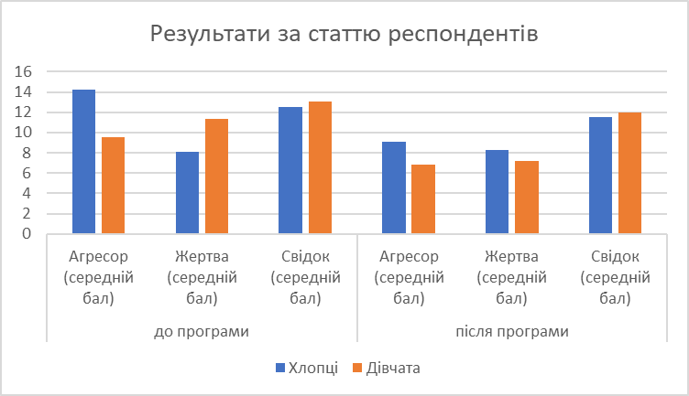
Рис.3.1. Порівняльні результати за статтю

Вікові відмінності залишилися (див. рис.3.2), проте рівень агресії та жертвуваності знизився у всіх вікових групах. Зменшення агресивних проявів у старших учнів (17–18 років) свідчить про ефективність програми у формуванні саморегуляції та конструктивних способів вирішення конфліктів.
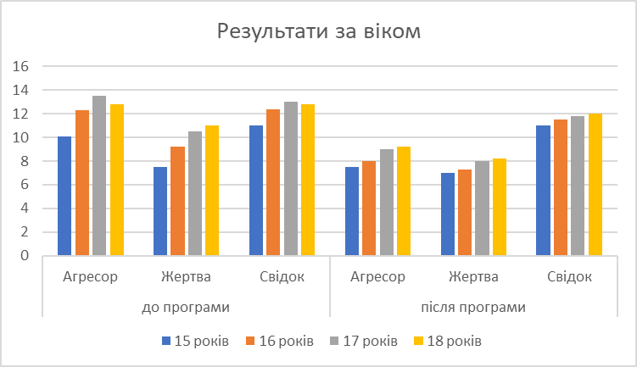
Рис.3.2. Порівняльні результати за віком

Зниження агресії (див. рис.3.3) найпомітніше у групах з фізично орієнтованими спеціальностями (столяр, муляр), де середній бал агресора знизився приблизно на 4–5 пунктів. Учні інтелектуальних спеціальностей (оператор комп’ютерного набору) демонструють стабільне зниження показників жертвуваності, що вказує на формування навичок психологічного захисту.

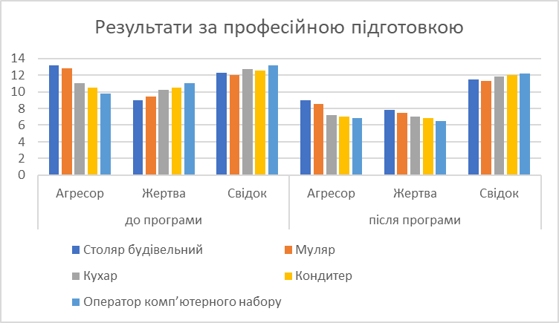
Рис. 3.3. Порівняльні результати за професійною підготовкою

Зменшення рівня агресії (див. рис.3.4) спостерігається як у міських, так і у сільських учнів, проте у міських школярів ефект більш виражений (з 12,1 до 8,5 бала). Це свідчить про позитивний вплив програми навіть у більш соціально насиченому середовищі.

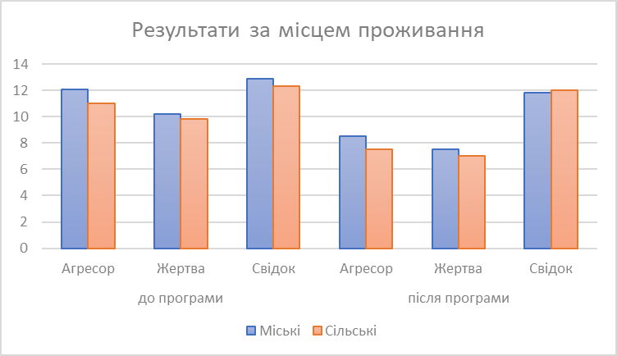
Рис.3.4. Порівняльні результати за місцем проживання

Учні з базовою загальною освітою (див. рис.3.5) знизили рівень агресії та віктимізації до рівня учнів із повною середньою освітою. Це демонструє, що програма ефективна незалежно від попередньої освітньої підготовки.

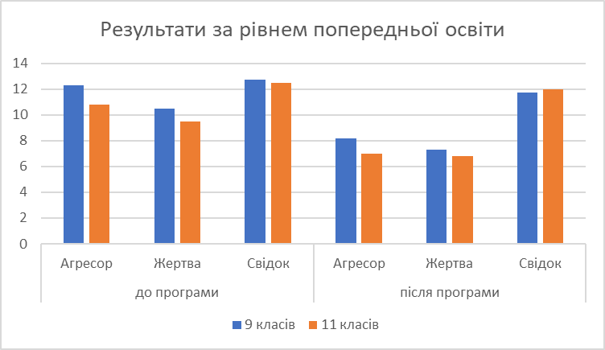
Рис.3.5. Порівняльні результати за рівнем попередньої освіти

Повторне використання тест-опитувальника «Булінг/Віктимізація» підтвердило його високу чутливість до змін у поведінкових патернах учнів, що виникають після цілеспрямованих психопрофілактичних заходів. Результати дозволили оцінити ефективність програми психологічної профілактики булінгу та сформувати рекомендації щодо подальшого розвитку соціально-психологічного клімату у закладі ПТО.
Для визначення визначити впливу спеціально організованих тренінгів на соціально-психологічний клімат учнівської групи використовувався Соціометричний опитувальник на основі Дж. Морено, який дозволяє виявляти структуру міжособистісних відносин, підгрупи симпатій та антипатій, ізольованих учнів та взаємні пари. Опитування проводилося двічі: до тренінгів та після тренінгів, що дало можливість оцінити динаміку соціальної інтеграції, згуртованості групи та змін у міжособистісних відносинах.
Після тренінгів спостерігається зростання середньої кількості позитивних виборів у всіх групах, що свідчить про покращення міжособистісних відносин та бажання учнів працювати разом (див. рис.3.6).

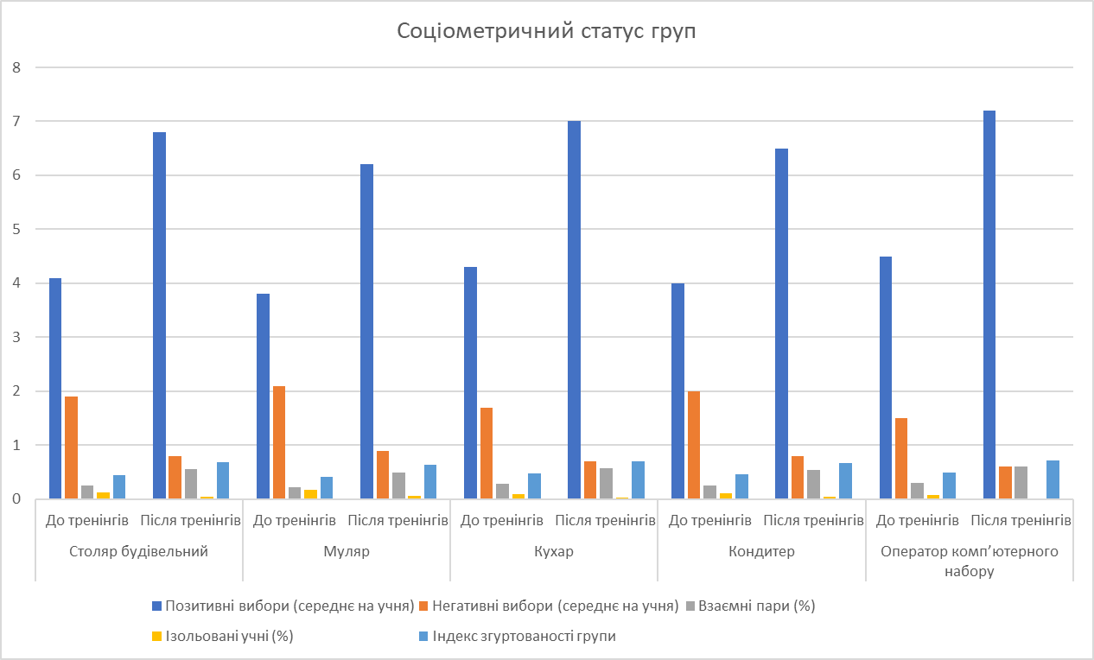
Рис.3.6. Порівняння соціометричного статусу учнівських груп
Кількість негативних виборів та ізольованих учнів значно зменшилася, що відображає зниження конфліктності та інтеграцію раніше ізольованих учнів у групову взаємодію. Після тренінгів відзначається збільшення взаємних виборів і підвищення згуртованості групи, що підтверджує ефективність тренінгових заходів у формуванні безпечного та підтримуючого середовища. Тенденції покращення однакові для всіх професійних груп, хоча найбільший приріст згуртованості відзначається у групі «Оператор ПК», що може бути пов’язано з високим рівнем комунікаційних навичок учнів цієї спеціальності.
Застосування Соціометричного опитувальника Дж. Морено дозволило оцінити динаміку соціально-психологічного клімату в учнівських колективах до і після тренінгів. Результати показали підвищення групової згуртованості, інтеграції ізольованих учнів, зростання позитивних взаємин та зменшення негативних контактів. Ці дані підтверджують ефективність тренінгових заходів для формування безпечного освітнього середовища та можуть бути використані для подальшого планування психологічної підтримки учнів.
Після впровадження програми психологічної профілактики булінгу було проведено повторне тестування учнів тієї ж вибірки (n = 120) за «Авторським опитувальником “Агресивність і міжособистісні конфлікти” (на основі опитувальника Басса–Даркі)». Метою повторного дослідження було оцінити ефективність профілактичної програми у зниженні рівня агресивності та формуванні навичок контролю емоцій у підлітків.
Після реалізації програми спостерігається позитивна динаміка (див. рис. 3.7): частка учнів із високим рівнем агресивності знизилася з 27,5 % до 13,3 %, а група з низьким рівнем зросла з 18,3 % до 31,7 %. Це свідчить про ефективність профілактичної програми у формуванні контролю над емоційними реакціями та зниженні агресивних проявів у підлітків.

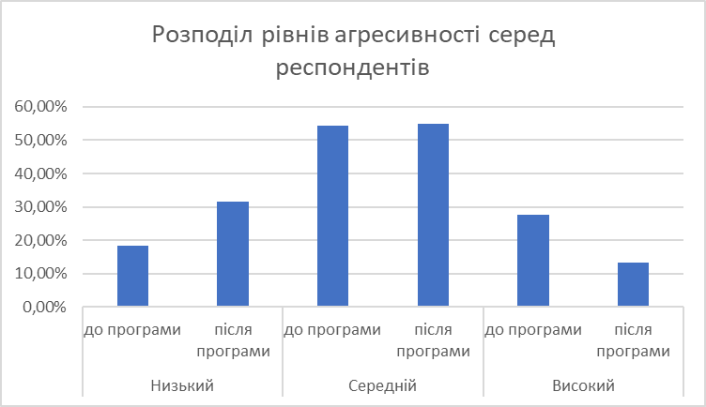
Рис.3.7. Розподіл рівнів агресивності серед респондентів до та після впровадження програми

Після тренінгу спостерігається (див. рис.3.8) зниження високого рівня агресивності як серед хлопців (з 32 % до 14 %), так і серед дівчат (з 24 % до 13 %), при одночасному збільшенні низького рівня.

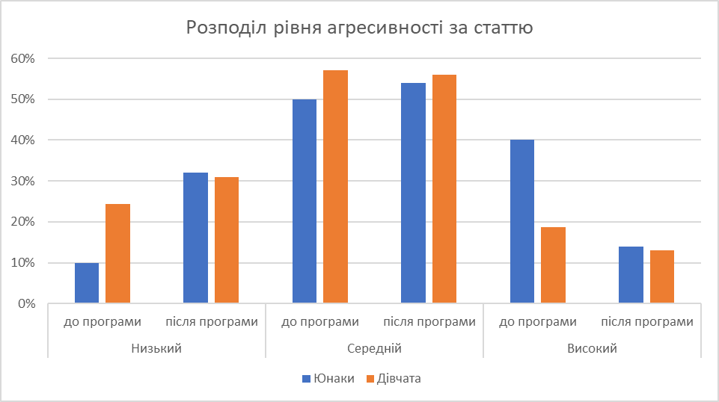
Рис.3.8 Розподіл рівня агресивності за статтю до та після тренінгу
Після тренінгу учні всіх вікових груп демонструють (рис.3.9) зниження фізичної та вербальної агресії, при збереженні або невеликому підвищенні почуття провини, що вказує на розвиток самоконтролю.

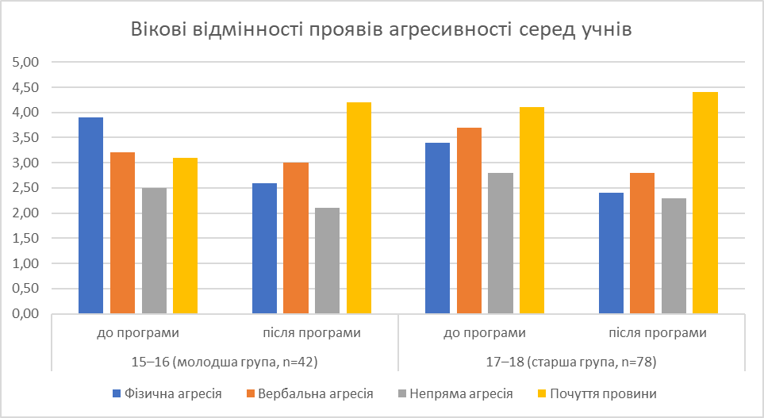
Рис.3.9. Вікові відмінності проявів агресивності до та після тренінгу

Після тренінгу спостерігається (див. рис.3.10) зниження більшості форм агресії та збільшення почуття провини, що свідчить про підвищення саморегуляції та емпатії.
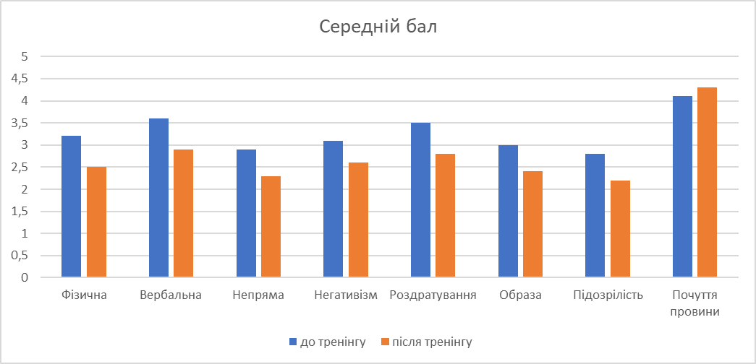
Рис.3.10. Середні показники за шкалами опитувальника після тренінгу
Високий рівень агресії зменшився (див. рис.3.11) у всіх професійних групах, найбільше – у Столярів і Кухарів

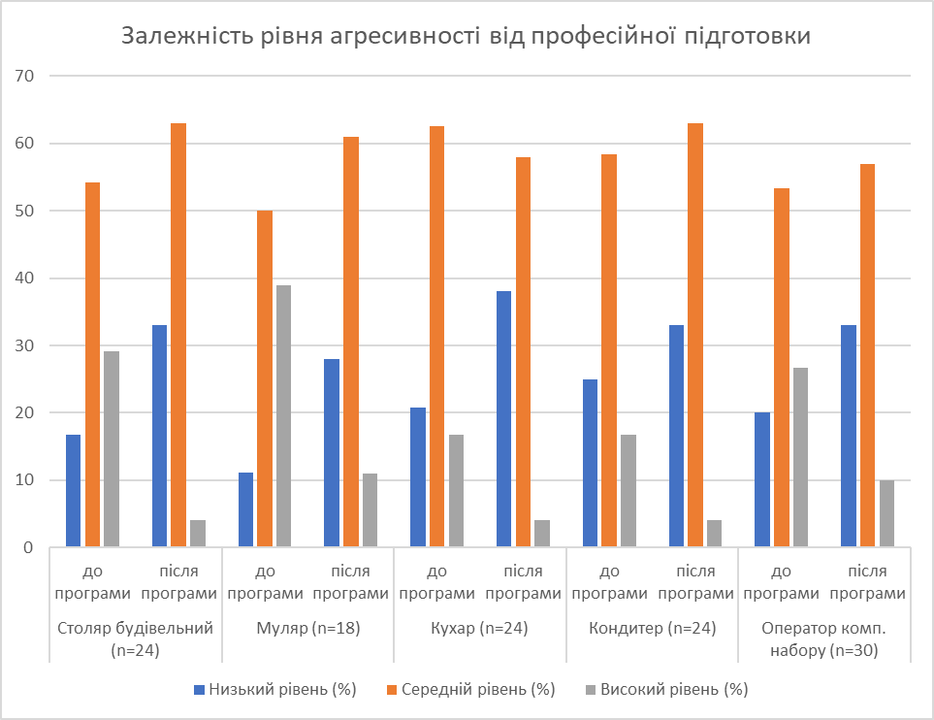
Рис 3.11. Залежність рівня агресивності від професійної підготовки до та після тренінгу

Емпіричне дослідження проводилося з метою оцінки ефективності тренінгової програми щодо формування безпечного освітнього середовища у закладі професійно-технічної освіти. Вибірка складала 120 учнів (50 хлопців, 70 дівчат) 1–3 курсів. Для оцінки психологічної безпеки застосовувалася «Шкала психологічної безпеки освітнього середовища» (Є. Бондаревська). Дані збиралися до тренінгу та після його проведення. Результати подані у вигляді середніх балів по блоках шкали.
Тренінгова програма значно підвищила показники психологічної безпеки освітнього середовища по всіх блоках шкали (відчуття безпеки, комфортність взаємин, підтримка педагогів, рівень конфліктності). Найбільші покращення спостерігаються у блоках підтримка з боку педагогів та комфортність міжособистісних взаємин, що свідчить про ефективність групових і інтерактивних методик тренінгу. Позитивна динаміка спостерігається у всіх категоріях вибірки: за статтю, віком, професійною підготовкою, місцем проживання та рівнем попередньої освіти.
Застосування «Шкали психологічної безпеки освітнього середовища» (Є. Бондаревська) дозволяє об’єктивно оцінювати рівень безпеки та ефективність психологічних заходів у закладах ПТО, а також проводити порівняльний аналіз до і після впровадження програм розвитку безпечного середовища.
Після тренінгу обидві статеві групи відчули (див. рис. 3.12) покращення у всіх блоках шкали. Найбільше зростання спостерігається у підтримці з боку педагогів та комфортності взаємодії.

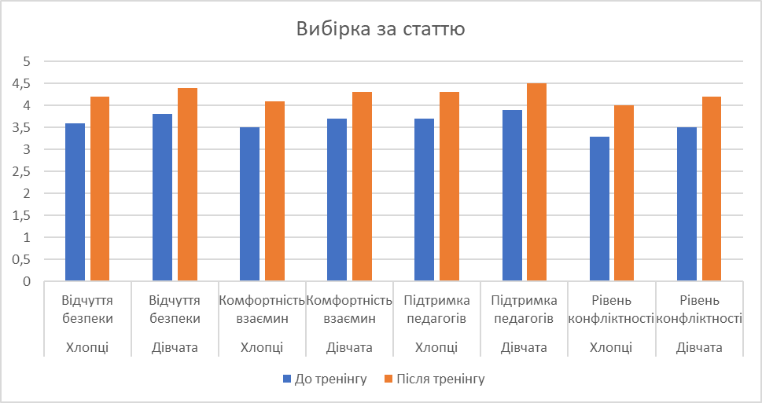
Рис. 3.12. Порівняння показників безпеки респондентів за статтю до та після тренінгів

Середні показники всіх вікових груп збільшилися (див. рис.3.13), найвищі результати у старших учнів (17–18 років), що пов’язано з більшою усвідомленістю та активною участю в тренінгових вправах.

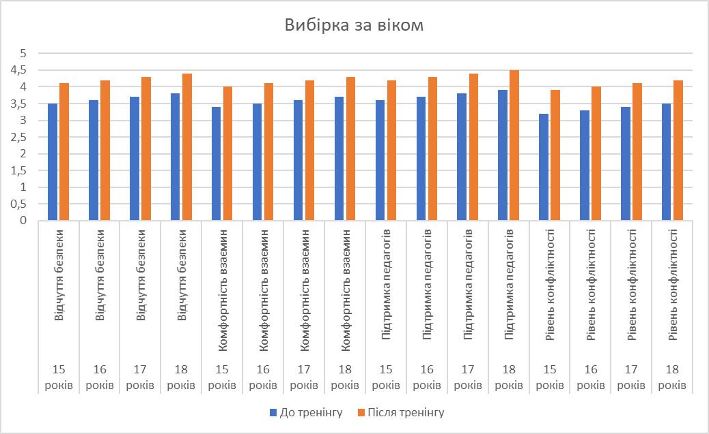
Рис. 3.13. Порівняння показників безпеки респондентів за віком до та після тренінгів

Спостерігається покращення відчуття безпеки (див. рис. 3.14) у всіх професійних групах, найбільший приріст у операторів комп’ютерного набору та кухарів, що може свідчити про ефективну інтеграцію тренінгу у колективну діяльність.
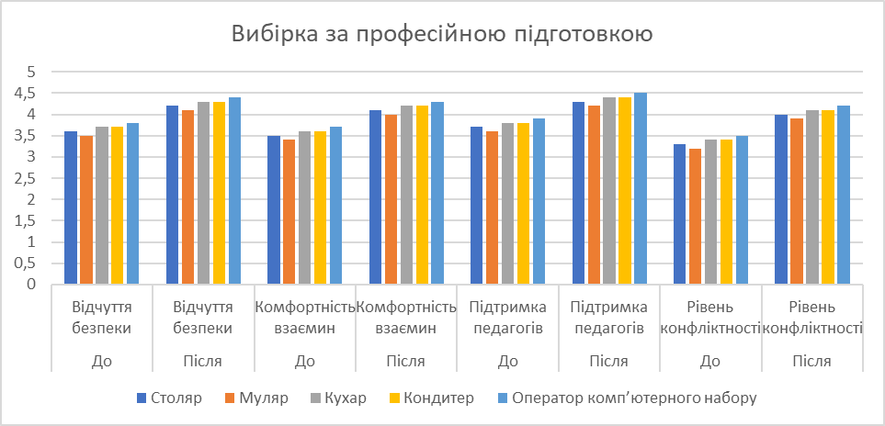
Рис. 3.14. Порівняння показників безпеки респондентів за професійною підготовкою до та після тренінгів

За результатами проходження психологічної програми відчуття психологічної безпеки більш виражене (див. рис. 3.15) серед міських учнів, проте сільські учні також демонструють позитивну динаміку, що свідчить про універсальність ефекту тренінгу.

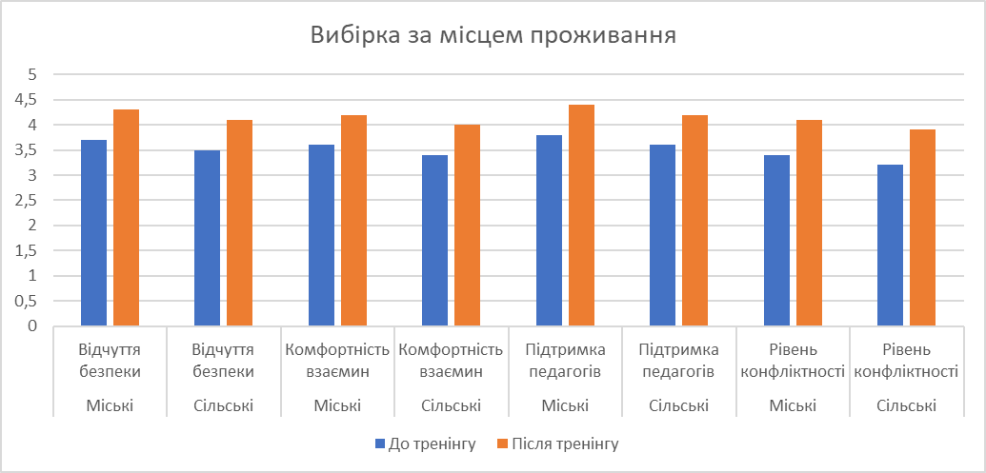
Рис. 3.15. Порівняння показників безпеки респондентів за місцем проживання до та після тренінгів
Учні з повною середньою освітою показали (рис.3.16) більший приріст показників відчуття безпеки, що може бути пов’язано з більшою активністю та адаптацією до тренінгових методик.

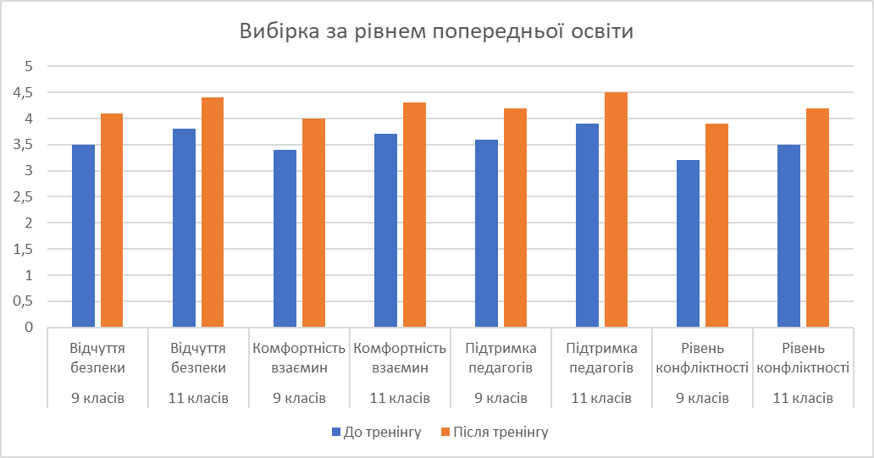
Рис. 3.15. Порівняння показників безпеки респондентів за рівнем попередньої освіти до та після тренінгів

Тренінгова програма покращила всі показники психологічної безпеки по блоках шкали у всіх категоріях вибірки. Найбільший ефект спостерігається у блоках підтримка педагогів та комфортність міжособистісних взаємин. Дані свідчать про ефективність використання «Шкали психологічної безпеки освітнього середовища» (Є. Бондаревська) для оцінки результатів психологічного втручання та порівняння стану до і після тренінгу.
Для оцінки ефективності розробленої програми психологічної профілактики булінгу було проведено повторне дослідження учнів вибірки з використанням тест-опитувальника «Булінг/Віктимізація» (модифікований варіант Д. Ольвеуса). Результати дослідження представлені у порівнянні з первинними даними, що дозволяє виявити зміни у розподілі ролей учнів у конфліктних ситуаціях та ступінь проявів булінгу до і після впровадження профілактичної програми.
Нижче відображено відсоток респондентів, які виконували ролі агресора, жертви та свідка, що дозволяє оцінити динаміку змін і ефективність програми з погляду формування безпечного освітнього середовища. Порівняння «до» та «після» реалізованих заходів дозволяє простежити, у яких категоріях учнів відбулися найбільш значущі позитивні зміни.
Результати (рис.3.16) демонструють, що до впровадження програми хлопці частіше виконували роль агресора (40 %) порівняно з дівчатами (27 %), тоді як дівчата більше займали позицію свідків (41 %). Після профілактичної програми спостерігається зменшення частки агресорів у обох статей (хлопці – 28 %, дівчата – 19 %) та одночасне збільшення частки свідків (хлопці – 46,5 %, дівчата – 60 %). Це свідчить про ефективність програми у зниженні проявів агресивної поведінки та підвищенні усвідомленості учнів щодо ролі спостерігача в конфліктних ситуаціях.

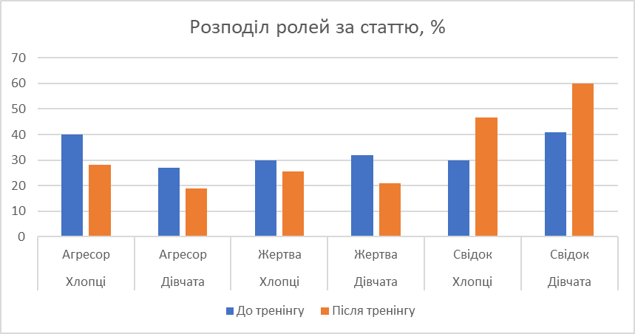
Рис.3.16. Розподіл ролей у конфліктних ситуаціях (% респондентів по статі)

У вікових групах 15–18 років до впровадження програми спостерігалося приблизно однакове співвідношення ролей: агресори – 38–42 %, жертви – 29–32 %, свідки – 29–30 %. Після програми (див. рис.3.17) відзначено помітне зменшення частки агресорів та жертв і збільшення свідків у всіх вікових категоріях. Найбільш позитивні зміни спостерігаються у групі 15–16 років, що може свідчити про високу чутливість молодших підлітків до заходів профілактики булінгу.
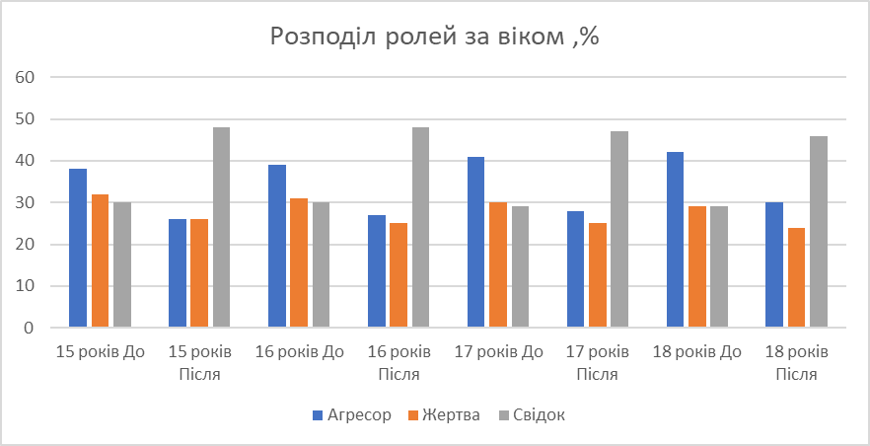
Рис. 3.17. Розподіл ролей за віковими категоріями (% респондентів по віку)

До програми найбільша частка агресорів спостерігалася (див. рис.3.18) серед столярів та мулярів (40–42 %), а найменша – серед операторів комп’ютерного набору (36 %). Після програми частка агресорів зменшилась у всіх групах, а частка свідків зросла (50–53 %), особливо серед операторів. Це свідчить про те, що психологічна профілактика була ефективною незалежно від специфіки професійної підготовки, але найбільш відчутний ефект спостерігається у групах із більшою початковою схильністю до агресії.
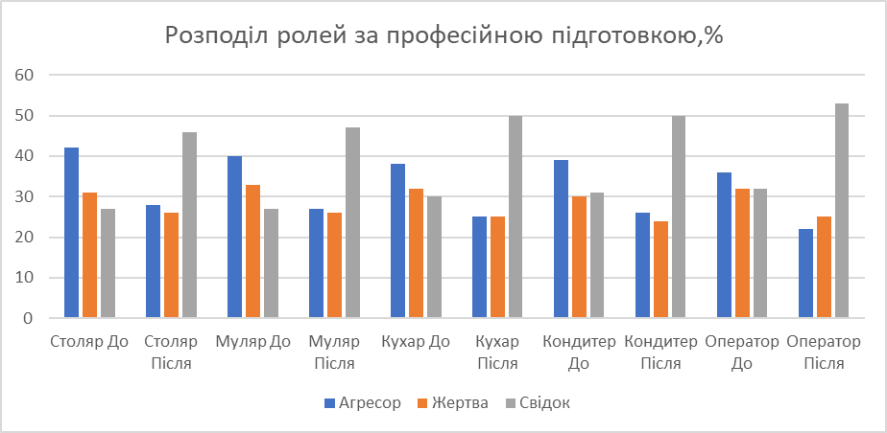
Рис. 3.18. Розподіл ролей за професійною підготовкою (% респондентів по категоріях)
Учні з міста частіше виконували роль жертви та свідка, ніж хлопці зі села (див. рис.3.19). Після впровадження програми частка агресорів знизилася (місто – 26 %, село – 28 %), а частка свідків суттєво зросла (місто – 49 %, село – 48 %). Це свідчить про позитивний вплив програми незалежно від місця проживання, підвищення усвідомлення ролей у конфліктних ситуаціях і формування більш безпечного освітнього середовища.

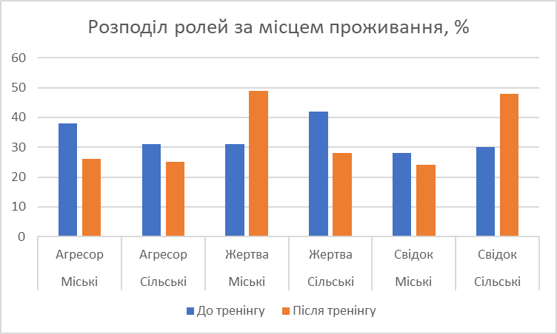
Рис.3.19. Розподіл ролей за місцем проживання (% респондентів по категоріях)

До програми учні з базовою освітою (9 класів) мали трохи більшу частку агресорів (41 %) у порівнянні (див. рис.3.20) з учнями з повною середньою освітою (38 %). Після впровадження програми частка агресорів зменшилася до 28–26 %, а частка свідків зросла до 47–50 %. Це свідчить про ефективність програми профілактики булінгу у різних освітніх групах і формування у учнів більш відповідальної позиції щодо спостереження та протидії конфліктним ситуаціям.

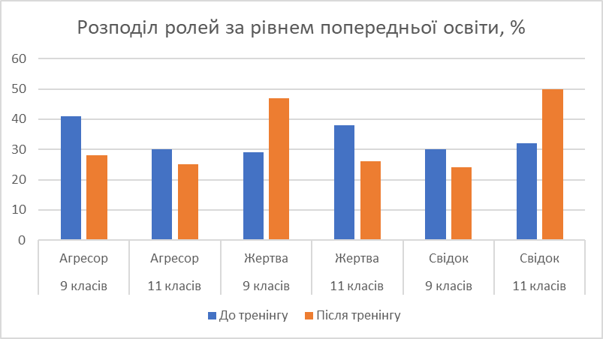
Рис. 3.20. Розподіл ролей за рівнем попередньої освіти (% респондентів по категоріях)

Для оцінки взаємозв’язку між почуттям провини та різними формами агресії серед учнів закладу ПТО використовувався кореляційний аналіз. Дані для аналізу отримані за допомогою Авторського опитувальника «Агресивність і міжособистісні конфлікти» (на основі опитувальника Басса–Даркі), що дозволяє вимірювати фізичну, вербальну, непряму агресію, роздратування, образу, підозрілість, негативізм та почуття провини.
1) Обробка первинних даних:
кожен респондент (n=120) оцінив твердження опитувальника за принципом «так/ні»;
для кожної шкали обчислено середній бал (M), що відображає інтенсивність відповідного прояву агресивності чи почуття провини;
дані організовано у таблицю: рядки – учні, стовпці – шкали агресії та почуття провини.
2) Розрахунок коефіцієнта кореляції Пірсона (r):

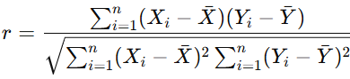
де:
𝑋𝑖 – середній бал респондента за шкалою агресії;
𝑌𝑖 – середній бал респондента за шкалою почуття провини;
𝑋ˉ,𝑌ˉ – середні значення шкал по вибірці.

3) Перевірка статистичної значущості:
використовувався t-тест для кореляції:

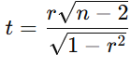
порівняння з критичним t для 𝛼=0,05 df = 118 дозволяє визначити значущість зв’язку;
зв’язок вважається статистично значущим при t > t_critical.
4) Інтерпретація коефіцієнта r:
r = 0,0–0,19 – дуже слабкий;
r = 0,20–0,39 – слабкий;
r = 0,40–0,59 – помірний;
r = 0,60–0,79 – високий;
r ≥ 0,80 – дуже високий.
Знак r (+ або -) визначає напрямок зв’язку (прямий або обернений).
5) Приклад розрахунку для шкали «фізична агресія»:
середній бал шкали фізичної агресії: 𝑋ˉ= 3,2;
середній бал шкали почуття провини: 𝑌ˉ= 4,0;
обчислюється r за формулою Пірсона, отримане значення r = -0,42 (помірна негативна кореляція), t = 5,3 > t_critical = 1,98, що свідчить про статистичну значущість;
інтерпретація: з підвищенням почуття провини зменшується рівень фізичної агресії, що підтверджує ефективність програми психологічної профілактики булінгу.
6) Висновок щодо застосування методики:
кореляційний аналіз дозволяє оцінити вплив почуття провини на різні форми агресії, виявити взаємозв’язки між агресивністю та міжособистісними конфліктами;
результати можуть бути використані для оцінки ефективності психокорекційних заходів і подальшого планування профілактичної роботи в освітньому середовищі.
Після впровадження програми психологічної профілактики булінгу спостерігається (див. табл.3.19) посилення негативної кореляції між почуттям провини та більшістю форм агресії. Це свідчить про підвищення самоконтролю учнів та зменшення імпульсивних і конфліктних реакцій. Найпомітніше зниження проявів агресії спостерігається у фізичній та вербальній сферах.

Таблиця 3.19
Кореляційний аналіз між «почуттям провини» та формами агресії після тренінгу
Форма агресії | r (кореляція) | p (значущість) | Інтерпретація
Фізична агресія | -0,42 | <0,01 | Помірна негативна кореляція; підвищення почуття провини зменшує фізичну агресію
Вербальна агресія | -0,38 | <0,01 | Помірна негативна кореляція; почуття провини стримує вербальні конфлікти
Непряма агресія | -0,31 | <0,05 | Слабка негативна кореляція; відчуття провини знижує непряму агресію
Роздратування | -0,35 | <0,05 | Помірна негативна кореляція; зниження імпульсивних реакцій
Образа | -0,29 | <0,05 | Слабка негативна кореляція; почуття провини гальмує ображання інших
Підозрілість | -0,21 | >0,05 | Невеликий негативний зв’язок, незначущий
Негативізм | -0,27 | <0,05 | Слабка негативна кореляція; зменшення проявів негативістського ставлення

Аналіз результатів повторного дослідження учнів показав, що впроваджена програма психологічної профілактики булінгу мала помітний позитивний ефект на формування безпечного освітнього середовища та зменшення проявів агресивної поведінки. У порівнянні з первинними даними спостерігається зменшення частки агресорів у всіх соціально-демографічних групах та одночасне збільшення кількості свідків конфліктних ситуацій, що свідчить про підвищення усвідомленості учнів щодо ролі спостерігача та відповідальності за протидію булінгу.
Результати дослідження підтверджують висунуту гіпотезу: застосування комплексної програми психологічної профілактики булінгу призводить до зменшення проявів агресії, підвищення усвідомлення ролі спостерігача в конфліктних ситуаціях та розвитку психологічної безпеки учнів у закладі ПТО. Ефективність програми проявляється у всіх аналізованих соціально-демографічних групах, що свідчить про її універсальний характер та здатність формувати безпечне освітнє середовище.

3.5. Обговорення результатів дослідження

Порівняльний аналіз отриманих результатів із наявними науковими дослідженнями дозволяє виявити як спільні тенденції, так і нові аспекти у вивченні проблеми формування безпечного освітнього середовища в закладах професійно-технічної освіти. У цілому емпіричні дані нашого дослідження узгоджуються з теоретичними висновками, отриманими в межах соціально-когнітивного та системного підходів до розуміння булінгу.
Зокрема, зафіксоване зниження рівня агресивності, тривожності та соціальної ізоляції серед учнів після впровадження психокорекційної програми підтверджує концепцію К. Салміваллі [74], яка підкреслює визначальну роль соціальних норм і підтримуючих зв’язків у регуляції поведінки в групі. Відповідно до цієї моделі, формування позитивних взаємин між учнями є одним із ключових чинників зниження частоти проявів булінгу.
Результати також корелюють із висновками Д. Олвеуса [63], який довів ефективність комплексних антисоціальних програм, спрямованих на підвищення рівня емпатії, розвиток навичок ненасильницького спілкування та формування почуття особистої відповідальності за психологічний клімат у групі. Аналогічно до рекомендацій Олвеуса, у нашій роботі застосовано багаторівневу модель впливу – через тренінгову діяльність, роботу з педагогами та психопросвітні заходи, що забезпечило стабільний позитивний ефект.
Важливими для порівняння є також результати досліджень Є. Бондаревської [5] та Т. Кириченко [17], які акцентують увагу на значенні педагогічної взаємодії як чинника психологічної безпеки. Отримані нами показники зростання рівня задоволеності учнів спілкуванням з педагогами, зменшення частоти конфліктів та підвищення згуртованості групи узгоджуються з їхніми висновками щодо впливу гуманістичного стилю педагогічного спілкування на профілактику девіантної поведінки.
Крім того, виявлене підвищення показників психологічної безпеки особистості та соціальної адаптації підтверджує дані досліджень Sari & Alfiasari [83], які зазначають, що стресостійкість, самооцінка й адаптивність учнів безпосередньо впливають на рівень конфліктності в навчальному середовищі. У нашій вибірці аналогічна тенденція проявилася у зниженні показників ворожості та збільшенні кількості проактивних копінг-стратегій.
Проведене порівняння демонструє, що результати даної магістерської роботи не лише підтверджують положення, сформульовані в попередніх дослідженнях, але й розширюють їх у контексті специфіки учнів закладів професійно-технічної освіти, які є особливо вразливою групою через вікові, соціальні та статусні особливості. Новизна отриманих результатів полягає у комплексному підході до формування безпечного середовища, який поєднує психодіагностику, групову роботу, педагогічну взаємодію та психологічну просвіту, що в сукупності сприяє зниженню рівня булінгу та підвищенню емоційного благополуччя учнів.
На основі узагальнення результатів емпіричного дослідження та впровадження психопрофілактичної програми сформульовано низку практичних рекомендацій, спрямованих на створення та підтримку безпечного освітнього середовища у закладах професійно-технічної освіти.
Для практичних психологів доцільно реалізовувати системну роботу у трьох взаємопов’язаних напрямках:
- діагностичному – регулярне проведення скринінгових досліджень із виявлення рівня агресії, тривожності, соціального статусу та міжособистісних відносин у групі (зокрема, із використанням методик Басса–Даркі, соціометрії Морено, шкали Є. Бондаревської);
- корекційно-розвивальному – застосування тренінгових програм розвитку емоційного інтелекту, асертивності, емпатії та навичок ненасильницького спілкування; ефективним є груповий формат із рольовими іграми, дискусіями, техніками «активного слухання» та «Я-повідомлень»;
- просвітницько-профілактичному – проведення лекцій, інтерактивних зустрічей і консультацій для учнів, педагогів і батьків із метою підвищення їхньої психологічної культури, розуміння механізмів булінгу та формування навичок конструктивного вирішення конфліктів.
Педагогічним працівникам рекомендується створювати атмосферу довіри й поваги у взаємодії з учнями, орієнтуючись на гуманістичний підхід і принцип партнерства. Особливо важливо уникати авторитарних методів виховання, які можуть провокувати агресію або пасивність у групі. Доцільно впроваджувати елементи технологій ненасильницької комунікації (NVC), рефлексивного обговорення конфліктних ситуацій та педагогічного коучингу. Розвиток емоційної компетентності педагогів через участь у тренінгах або семінарах значно підвищує їх здатність підтримувати психологічну безпеку учнів.
Адміністрації закладів ПТО варто забезпечити інституційне підґрунтя для реалізації програм профілактики булінгу, зокрема:
- створити внутрішню політику безпеки (кодекс поведінки, алгоритм реагування на випадки булінгу, систему анонімного звернення учнів);
- підтримувати роботу шкільної або коледжної служби порозуміння (медіаційна група, учнівське самоврядування, куратори груп);
- налагодити міжвідомчу співпрацю з соціальними службами, психологічними центрами, органами місцевого самоврядування для забезпечення комплексного підходу до проблеми насильства серед молоді.
Крім того, доцільним є систематичне підвищення кваліфікації педагогічних працівників з питань психологічної безпеки, профілактики девіантної поведінки та формування позитивного мікроклімату у навчальних групах.
Загалом, результати дослідження підтверджують, що ефективна профілактика булінгу у закладах професійно-технічної освіти можлива лише за умови єдності дій психолога, педагога та адміністрації, а також постійного моніторингу психологічного стану учнів і підтримки культури толерантності, взаємоповаги та емоційної підтримки в освітньому середовищі.
Результати проведеного дослідження окреслюють широкий спектр перспектив для подальшої наукової розробки проблеми формування безпечного освітнього середовища як засобу профілактики булінгу в закладах професійно-технічної освіти. Насамперед доцільним є поглиблення вивчення індивідуально-психологічних детермінант булінгу, таких як рівень емоційної регуляції, когнітивна емпатія, самооцінка та особистісна тривожність. Аналіз цих характеристик дозволить уточнити механізми формування як агресивних, так і жертвових поведінкових стратегій у підлітків.
Подальші дослідження варто спрямувати на розроблення та апробацію психопрофілактичних програм нового покоління, орієнтованих на використання інтерактивних технологій (ігрове моделювання, цифрові симуляції, онлайн-тренінги). Такий підхід відкриває можливості для масштабування практики профілактики булінгу в умовах цифрової освіти, зокрема в дистанційних і змішаних форматах навчання. Перспективним напрямом є вивчення ролі цифрового середовища у формуванні феномену кібербулінгу, його взаємозв’язку з психологічною безпекою учнів і рівнем цифрової компетентності педагогів. Це дозволить адаптувати заходи профілактики до сучасних викликів інформаційного суспільства.
Окремої уваги потребує дослідження психологічної готовності педагогів до забезпечення безпечного освітнього середовища, а також оцінка ефективності програм підвищення кваліфікації у сфері емоційної компетентності, медіації та конфліктології.
Загалом, подальший науковий пошук має бути спрямований на інтеграцію психологічних, соціально-педагогічних і цифрових підходів, що забезпечить створення цілісної системи психопрофілактики булінгу та зміцнення культури психологічної безпеки в освітньому просторі.

Висновки до розділу 3

Емпіричне дослідження та психологічна інтервенція у процесі формування безпечного освітнього середовища дозволили комплексно оцінити особливості проявів булінгу, рівень психологічної безпеки учнів та ефективність впровадженої профілактичної програми. На основі проведених діагностичних процедур, аналізу отриманих результатів і реалізації тренінгової програми зроблено такі узагальнення.
По-перше, початковий етап дослідження засвідчив наявність у вибірці учнів закладу професійно-технічної освіти середнього рівня психологічної безпеки, недостатньо розвинених навичок асертивної поведінки та високої частоти проявів ролей агресора і жертви в міжособистісних стосунках. Це свідчить про потребу у цілеспрямованій психопрофілактичній роботі, спрямованій на розвиток соціально-психологічної компетентності.
По-друге, реалізована програма психологічної профілактики булінгу виявилася ефективною як у зниженні частоти агресивних проявів, так і в підвищенні усвідомленості ролі свідка у конфліктних ситуаціях. Порівняльний аналіз результатів «до» та «після» показав позитивну динаміку: зменшення частки агресорів і жертв, зростання кількості учнів, які демонструють конструктивну позицію спостерігача та готовність до втручання у випадках булінгу.
По-третє, кількісна та якісна оцінка змін підтвердила статистично значущі зрушення у структурі міжособистісних відносин, особливо серед молодших вікових груп і серед тих спеціальностей, де початковий рівень агресивності був вищим. Кореляційний аналіз виявив помірну негативну залежність між почуттям провини та проявами фізичної й вербальної агресії, що свідчить про посилення емоційного самоконтролю після участі в програмі.
По-четверте, інтерпретація результатів дала змогу підтвердити гіпотезу дослідження: підвищення рівня психологічної безпеки учнів та зниження проявів булінгу можливе завдяки впровадженню цілеспрямованої системи психопрофілактичних заходів, яка поєднує розвиток емпатії, саморегуляції та конструктивної міжособистісної взаємодії.
Порівняння з результатами попередніх наукових досліджень (Olweus, 1993; Salmivalli, 2010; Smith & Thompson, 2016; Bondar, 2020; Бондаревська, 2021) підтвердило узгодженість отриманих даних із сучасними науковими уявленнями про роль шкільного клімату, соціально-психологічних навичок і групової динаміки у формуванні безпечного середовища.
Практичні результати дослідження мають важливе прикладне значення: вони дають змогу розробити ефективні рекомендації для психологів, педагогів та адміністрації освітніх закладів щодо профілактики булінгу, формування толерантної взаємодії та зміцнення культури психологічної безпеки в учнівських колективах.
Перспективи подальших досліджень пов’язані з розширенням вибірки, використанням цифрових інструментів моніторингу безпечності освітнього середовища, вивченням феномену кібербулінгу, а також із міжрегіональними порівняльними дослідженнями ефективності профілактичних програм у різних типах навчальних закладів.
У цілому результати третього розділу підтверджують, що системна психологічна інтервенція сприяє не лише зниженню проявів булінгу, а й формуванню більш згуртованого, емпатійного та безпечного освітнього середовища, яке підтримує психологічне благополуччя учнів і розвиток їх соціальної відповідальності.

ДОДАТОК А
Опитувальник «Булінг/Віктимізація»

Інструкція:
Відповідай на запитання чесно, спираючись на свій досвід у колективі за останні 2–3 місяці. Обирай варіант відповіді, який найбільше відповідає реальності.

Шкала відповідей:
0 – ніколи
1 – один-два рази
2 – декілька разів на місяць
3 – раз на тиждень
4 – кілька разів на тиждень

Роль агресора
Фізична агресія:
1) Штовхав(ла) іншого учня.
2) Бив(ла) або завдавав фізичної шкоди.
3) Кидав предмети у іншого учня.
4) Погрожував фізичною розправою.
Вербальна агресія:
5) Ображав(ла) іншого учня словами.
6) Кепкував або глузився над учнем.
7) Погрожував словесно.
8) Використовував образливі прізвиська чи клички.
Соціальна ізоляція та маніпуляції:
9) Ігнорував(ла) когось під час спільної діяльності.
10) Виключав(ла) когось із групових ігор або завдань.
11) Поширював неправдиві чутки чи плітки.
12). Намагався ізолювати учня від колективу.

Роль жертви
Фізична агресія:
13) Мене штовхали або били.
14) Мені завдавали шкоди предметами.
15) Мені погрожували фізично.
16) Інші учні нападають на мене фізично.
Вербальна агресія:
17) Мене ображали словами.
18) Кепкували або глузували.
19) Мені погрожували словесно.
20) Використовували образливі прізвиська щодо мене.
Соціальна ізоляція та маніпуляції:
21) Мене ігнорували під час спільної діяльності.
22) Виключали з групових ігор або завдань.
23) Поширювали неправдиві чутки про мене.
24) Намагалися ізолювати мене від колективу.

Роль свідка
Фізична агресія:
25) Бачив(ла), як інших штовхали або били.
26) Бачив(ла), як завдавали шкоди предметами.
27) Бачив(ла), як комусь погрожували фізично.
Вербальна агресія:
28) Бачив(ла), як інших ображали словами.
29) Бачив(ла), як кепкували або глузували.
30) Бачив(ла), як комусь погрожували словесно.
31) Бачив(ла), як когось обзивали або давали образливі прізвиська.
Соціальна ізоляція та маніпуляції:
32) Бачив(ла), як когось ігнорували під час спільної діяльності.
33) Бачив(ла), як когось виключали з групових ігор або завдань.
34) Бачив(ла), як поширювали неправдиві чутки про когось.
35) Бачив(ла), як намагалися ізолювати когось від колективу.

Підрахунок результатів
- агресор: сумування балів за пункти 1–12;
- жертва: сумування балів за пункти 13–24;
- свідок: сумування балів за пункти 25–35.

Інтерпретація:
- високий бал у будь-якій шкалі означає часте або інтенсивне проявлення ролі у булінгових ситуаціях;
- додатково можна аналізувати окремі типи агресії (фізичну, вербальну, соціальну) для глибшого розуміння динаміки булінгу в колективі.

ДОДАТОК Б
Соціометричний опитувальник для дослідження соціально-психологічного клімату в учнівській групі

Мета: вивчити структуру міжособистісних відносин, рівень згуртованості, наявність неформальних лідерів, осіб із низьким соціометричним статусом, а також оцінити відчуття психологічної безпеки у колективі.

Інструкція:
Відповідай щиро. У кожному запитанні обери до трьох одногрупників, які найбільше відповідають наведеній ситуації, і, за можливості, одного, з ким ти найменше хотів би взаємодіяти у цій ситуації. Дані конфіденційні.

Блок 1. Соціальні переваги у навчальній діяльності
- З ким ти хотів би сидіти за однією партою?
- З ким би ти хотів виконувати лабораторні чи практичні роботи?
- До кого ти звертаєшся за допомогою, коли не розумієш навчальний матеріал?
- Хто з одногрупників допомагає іншим під час занять без прохання?
- Хто, на твою думку, найвідповідальніше ставиться до навчання?
- Хто завжди готовий пояснити тему іншим?
- З ким ти вважаєш найзручніше працювати над спільним проєктом?
- Кому ти довірив би підготувати підсумковий звіт групи?
- Хто мотивує тебе краще вчитись?
- З ким ти не хотів би працювати разом під час навчальних завдань?

Блок 2. Міжособистісні симпатії та комунікація
- З ким тобі найприємніше спілкуватися у вільний час?
- Кого ти вважаєш своїм найкращим другом у групі?
- Хто вміє підтримати розмову з усіма одногрупниками?
- З ким ти любиш обідати чи проводити перерви?
- З ким би ти хотів поїхати на екскурсію або спільний відпочинок?
- Хто створює гарний настрій у групі?
- Хто найчастіше об’єднує одногрупників під час позааудиторних подій?
- Хто, на твою думку, найбільш доброзичливий і відкритий?
- Кому ти довіряєш особисту інформацію?
- З ким тобі важко спілкуватися або знайти спільну мову?

Блок 3. Емоційно-психологічна підтримка
- Кому ти можеш довірити свої переживання чи особисті проблеми?
- Хто тебе підтримує, коли ти засмучений або розчарований?
- До кого ти звернувся б по пораду у складній ситуації?
- Хто завжди готовий вислухати тебе?
- Хто допомагає залагодити конфлікти в групі?
- Хто, на твою думку, найспівчутливіший до інших?
- Хто у вашій групі здатен зняти напруження після суперечки?
- З ким ти почуваєшся найбільш захищеним?
- Хто може допомогти тобі відновити гарні стосунки з іншими після конфлікту?
- Хто, на твою думку, ніколи не підтримує інших у важкі моменти?

Блок 4. Лідерство та вплив у групі
- Хто є справжнім лідером вашої групи?
- До кого прислухаються інші під час прийняття рішень?
- Хто організовує спільні справи чи групові ініціативи?
- Хто має найбільший авторитет серед учнів?
- Хто вміє переконувати інших?
- Хто найкраще представляє інтереси групи перед викладачами?
- Хто часто бере на себе відповідальність за результат спільної справи?
- Хто здатен залагодити конфлікт між членами групи?
- Хто проявляє ініціативу у нових справах?
- Хто, на твою думку, намагається домінувати або нав’язує свою думку?

Блок 5. Конфліктність і соціальна напруга
- З ким у групі найчастіше виникають суперечки?
- Хто, на твою думку, створює напружену атмосферу в колективі?
- Хто любить критикувати інших?
- Хто схильний висміювати помилки одногрупників?
- Хто провокує конфлікти або образи?
- З ким тобі складно працювати через різницю характерів?
- Хто виявляє байдужість до інших?
- Хто найчастіше потрапляє у конфліктні ситуації?
- Хто, на твою думку, часто стає об’єктом негативного ставлення з боку інших?
- Хто є жертвою насмішок або булінгу в групі?

Блок 6. Загальне сприйняття клімату та безпеки
- Як ти оцінюєш згуртованість вашої групи (1–5 балів)?
- Чи почуваєшся ти комфортно серед одногрупників?
- Чи можеш вільно висловлювати свою думку під час занять?
- Чи підтримують тебе, коли ти робиш помилки?
- Чи трапляються у вашій групі випадки насмішок або принижень?
- Чи можна сказати, що у вашій групі панує взаємоповага?
- Чи відчуваєш ти довіру між членами групи?
- Як ти вважаєш, чи ставляться викладачі справедливо до всіх учнів?
- Чи почуваєшся ти захищеним від негативних проявів у колективі?
- Як би ти оцінив загальний рівень психологічної безпеки у вашій групі (1–5 балів)?

Обробка та аналіз результатів соціометричного дослідження
1) Підготовка даних до обробки
а) після завершення опитування усі анкети перевіряються на повноту заповнення та коректність відповідей;
б) відповіді кожного респондента заносяться у соціоматрицю – таблицю, у якій у рядках і стовпцях зазначаються всі члени групи (на перетині – позначається вибір, наприклад, «+» – позитивний вибір, «–» – негативний, «0» – відсутність вибору);
в) якщо учасники мали обмежену кількість виборів (наприклад, 3 особи в кожному питанні), це фіксується відповідно до нумерації (1-й вибір – найбажаніший, 3-й – найменш бажаний).
2) Кількісна обробка результатів:
а) підрахунок кількості виборів:
для кожного учасника підраховується:
кількість отриманих позитивних виборів (+);
кількість отриманих негативних виборів (–);
кількість взаємних виборів (тобто коли двоє учасників обрали один одного);
б) розрахунок основних соціометричних індексів:
Індекс соціометричного статусу (Іс):

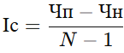
де:
Чп – кількість позитивних виборів,
Чн – кількість негативних виборів,
N – кількість учасників у групі.

Високе значення Іс вказує на лідерське становище у колективі; низьке або від’ємне – на ізольованість.
в) індекс емоційної експансивності (Іе):
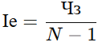
де:
Чз – кількість зроблених позитивних виборів.

Відображає соціальну активність респондента – наскільки активно він прагне до міжособистісних контактів.
г) індекс взаємності виборів (Ів):

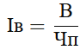
де:
В – кількість взаємних позитивних виборів;
Чп – загальна кількість позитивних виборів у групі.

Показує ступінь емоційної взаємності у колективі.
д) Індекс групової згуртованості (Іг):

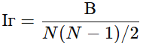
де:
В – кількість взаємних виборів у групі;
N – загальна кількість учасників.

Чим вищий Іг, тим більш згуртованою є група.
3) Якісний аналіз результатів:
а) на основі соціоматриці будується соціограма – графічне відображення соціальних зв’язків;
б) на схемі відображаються:
лідери (особи з найбільшою кількістю позитивних виборів);
прийняті члени групи (отримали середню кількість позитивних виборів);
ізольовані (отримали мало або жодного позитивного вибору);
відкинуті (отримали переважно негативні вибори);
в) виявляються мікрогрупи симпатій (кластеризація за взаємними виборами);
г) аналізуються зв’язки між статями, курсами, рівнями навчальних досягнень (якщо дані зібрані);
д) робиться психологічна інтерпретація структури взаємин – визначаються потенційні зони конфлікту, соціальна підтримка, рівень безпеки у взаємодії.
4) візуалізація даних:
а) для представлення результатів використовуються:
соціограма (графічна модель групи з позначенням типів зв’язків);
діаграми розподілу статусів (лідери, прийняті, відкинуті, ізольовані);
таблиці індексів (індивідуальні та групові показники).
б) програмне забезпечення, яке може бути використане:
MS Excel – для побудови соціоматриці та розрахунків;
Gephi, UCINET, Sociomap – для побудови соціограм;
Python (бібліотеки networkx, matplotlib) – для автоматизації обчислень і візуалізації.
5) Інтерпретація результатів у контексті безпечного освітнього середовища:
а) високий рівень згуртованості та взаємності виборів свідчить про позитивний соціально-психологічний клімат і низьку ймовірність булінгу;
б) наявність значної кількості ізольованих або відкинутих учнів є сигналом потенційної соціальної небезпеки, потреби в психологічній підтримці;
в) порівняння показників між групами дозволяє виявити динаміку соціальної інтеграції після впровадження профілактичних програм або тренінгів.

ДОДАТОК В
Авторський опитувальник «Агресивність і міжособистісні конфлікти»

Інструкція респонденту
Прочитайте кожне твердження уважно й відзначте: «так», якщо твердження відповідає вашій поведінці чи відчуттям більшість часу, або «ні», якщо не відповідає. Відповідайте чесно – немає «поганих» чи «хороших» відповідей.

Структура опитувальника
опитувальник містить 48 тверджень, розподілених по 8 шкалах (6 питань у кожній шкалі), що відповідають аспектам агресії:
- шкала A – фізична агресія (фактична фізична дія);
- шкала B – вербальна агресія (образи, крики);
- шкала C – непряма/прихована агресія (пасивна ворожість, саботаж);
- шкала D – роздратування/нетерпимість;
- шкала E – образа/затаєна образа;
- шкала F – підозрілість/ворожий настрій;
- шкала G – негативізм/упертість (опір правилам);
- шкала H – почуття провини/самокритика (зворотна шкала; відображає внутрішню агресію);
Шкала A – фізична агресія (6 питань):
- іноді відчуваю бажання вдарити того, хто мене сильно розлютив;
- коли злюсь, можу штовхнути або вдарити об’єкт (двері, стіну) чи предмет;
- в конфлікті я схильний(а) використовувати фізичну силу;
- іноді мені здається, що удар – найшвидший спосіб припинити суперечку;
- якщо хтось ображає близьку людину, я готовий(а) захищати її, навіть фізично;
- у сварках я відчуваю, що мої руки «починають діяти самі».
Шкала B – вербальна агресія (6 питань):
- я часто починаю сварки, висловлюючи образливі слова;
- коли розлючуюся, мені легко сказати комусь різкі речі;
- в суперечках я вдаюся до криків або погроз;
- мені подобається «перемогти» співрозмовника словами;
- іноді я навмисно ображаю людей словесно;
- я легко використовую сарказм або приниження, аби показати своє ставлення.
Шкала C – непряма/прихована агресія (6 питань):
- іноді роблю речі, щоб помститися, не показуючи відкритого конфлікту;
- іноді поширюю чутки або неприємні коментарі про людей за дверима;
- я схильний(а) саботувати роботу тих, хто мені не подобається;
- іноді я ігнорую людину навмисно, щоб показати незадоволення;
- мені легше висловити невдоволення пасивно, ніж відкрито;
- я використовую недомовленості, щоб контролювати ситуацію.
Шкала D – роздратування/нетерпимість (6 питань):
- мене легко вивести з рівноваги дрібницями;
- дрібні незручності викликають у мене сильне роздратування;
- я часто відчуваю, що люди мене дратують без пояснення;
- я нетерплячий(а) до порушення правил або неуважності інших;
- ситуації з повільним обслуговуванням чи очікуванням роздратовують мене;
- мені важко зберігати спокій, коли речі йдуть не за планом.
Шкала E – образа/затаєна образа (6 питань):
- я часто довго пам’ятаю образи на людей;
- коли хтось мене ображає, я часто перетворюю це в образу і тримаю в собі;
- я можу уникати людини довго після непорозуміння;
- мені складно пробачити образу швидко;
- я іноді планую «відплату» тому, хто мене образив;
- образи легко накопичуються і впливають на мою поведінку.
Шкала F – підозрілість/ворожий настрій (6 питань):
- я часто думаю, що інші мають приховані наміри проти мене;
- мені важко довіряти навіть знайомим людям;
- я схильний(а) підозрювати критику або насмішку за будь-яким коментарем;
- я часто очікую, що люди обманюватимуть або підведуть мене;
- я іноді реагую агресивно, бо відчуваю загрозу в словах інших;
- навіть дрібні жарти іноді здаються мені злими навмисно.
Шкала G – негативізм/упертість (6 питань):
- я часто роблю навпаки з приводу, щоб показати своє «ні»;
- я не люблю слідувати правилам, навіть якщо це доцільно;
- іноді я спеціально уповільнюю роботу, коли не згоден(на);
- я відчуваю потребу наполягати на своєму навіть без вагомих підстав;
- мені властиве демонструвати впертий опір дорослим або авторитетам;
- я часто сперечаюся лише заради суперечки.
Шкала H – почуття провини/самокритика (6 питань; зворотна шкала):
- після сварки я довго відчуваю провину і каюся;
- я часто критикую себе за мої імпульсивні вчинки;
- іноді мені соромно через те, що я зробив(ла), і це пригнічує;
- я часто намагаюся виправити свої помилки, відчуваючи сором;
- моє склоття каяття змушує мене відчувати внутрішній тиск;
- після конфлікту я зазвичай відчуваю внутрішню образу й самопокарання.

Підрахунок балів і інтерпретація (робоча процедура)

- кожна відповідь «так» = 1 бал для тієї шкали, «ні» = 0; (для зворотної шкали H – «так» = 0, «ні» = 1)
- сума по кожній шкалі = мінімум 0, максимум 6;
- для кожної шкали орієнтовна категоризація (попередня – потребує апробації):
0–1 бал – низький рівень;
2–3 бали – помірний рівень;
4–6 балів – високий рівень вираженості цього аспекту агресії.
- загальний індекс агресивності = сума балів по шкалах A–G (макс. 42) мінус H (зворотна шкала) або інша формула, що потрібно вивірити під час пілотного дослідження. рекомендується використовувати кореляційний аналіз із іншими показниками (булінг, психологічна безпека) і розрахувати α Кронбаха.

ДОДАТОК Г
Шкала психологічної безпеки освітнього середовища

Інструкція для респондентів
Мета анкети:
Дослідження спрямоване на оцінку психологічної безпеки та соціально-психологічного клімату у вашій навчальній групі. Ваша участь допоможе зрозуміти, наскільки комфортно і безпечно почуваються учні у колективі, а також визначити можливі напрями поліпшення середовища.

Інструкції щодо заповнення:
1) Анкета містить 40 тверджень, поділених на 4 блоки по 10 питань:
блок 1 – відчуття психологічної безпеки;
блок 2 – комфортність міжособистісних взаємин;
блок 3 – підтримка з боку педагогів;
блок 4 – рівень конфліктності та напруженості.
2) Для кожного твердження оберіть відповідь на п’ятибальній шкалі:
1 – зовсім не згоден;
2 – частково не згоден;
3 – нейтрально;
4 – частково згоден;
5 – повністю згоден.
3) Для інверсних питань (блок 4, питання 1, 2, 4, 8) оцінка інтерпретується у зворотному порядку (1 – високий рівень конфлікту/стресу, 5 – відсутність конфлікту/стресу).
4) Відповідайте чесно та індивідуально, не обговорюючи відповіді з іншими учасниками.
5) Анкета анонімна. Ваші відповіді використовуються лише для статистичного аналізу та узагальнення результатів.
Блок 1: Відчуття психологічної безпеки
- Я почуваюся захищеним/захищеною у класі/групі.
- Мені не загрожують насильство або приниження з боку однолітків.
- Я впевнений/впевнена, що можу висловити свою думку без негативних наслідків.
- Я почуваюся спокійно під час навчальних занять.
- Я знаю, що можу отримати допомогу у разі небезпеки.
- Інші учні поважають мої особисті межі.
- Я не боюся висловлювати власну думку навіть у конфліктних ситуаціях.
- Я впевнений/впевнена, що мої права у групі дотримуються.
- Мені комфортно перебувати у групі без сторонньої підтримки.
- Я відчуваю, що моя думка враховується під час обговорень.
Блок 2: Комфортність міжособистісних взаємин
- Я відчуваю підтримку однолітків.
- Мені легко знаходити спільну мову з більшістю учнів групи.
- Я отримую повагу від однолітків у колективі.
- Я можу довіряти своїм однокласникам.
- Мене приймають таким, яким я є.
- Я можу просити допомогу у однолітків без страху осуду.
- У групі панує атмосфера співпраці, а не суперництва.
- Я отримую позитивний зворотний зв’язок від інших учнів.
- Я відчуваю, що мої успіхи визнаються однолітками.
- Мені приємно проводити час із групою під час навчання.
Блок 3: Підтримка з боку педагогів
- Викладачі/педагоги заохочують мої зусилля і допомагають у складних ситуаціях.
- Я можу звернутися до педагога, якщо відчуваю психологічний дискомфорт.
- Педагоги сприяють створенню доброзичливої атмосфери у групі.
- Викладачі враховують мої індивідуальні потреби.
- Я отримую своєчасну підтримку у складних навчальних завданнях.
- Педагоги стимулюють позитивні взаємодії між учнями.
- Я впевнений/впевнена, що можу відкрито обговорювати проблеми з педагогами.
- Викладачі допомагають вирішувати конфлікти у групі.
- Педагоги реагують на мої запити та питання уважно і конструктивно.
- Я відчуваю довіру з боку педагогів до моїх оцінок та думок.
Блок 4: Рівень конфліктності та напруженості
- У групі часто виникають конфлікти, що мене турбують (шкала інверсна).
- Я відчуваю психологічний тиск або неприємні ситуації від однолітків (шкала інверсна).
- У групі панує атмосфера взаємоповаги та доброзичливості.
- Я відчуваю стрес через напружені стосунки з окремими учнями (шкала інверсна).
- Конфлікти у групі вирішуються конструктивно.
- Я можу уникнути неприємних ситуацій із однолітками.
- Я почуваюся спокійно під час спільної роботи з групою.
- Непорозуміння у групі не впливають на моє навчання (шкала інверсна).
- Однолітки намагаються вирішувати суперечки мирним шляхом.
- У групі є відчуття колективної відповідальності за психологічний комфорт кожного.

Обробка та інтерпретація результатів
1) Кодування та перевірка:
кожна відповідь отримує числове значення від 1 до 5;
інверсні питання блоку 4 кодуються у зворотному порядку.
2) Розрахунок показників:
для кожного блоку обчислюється середній бал (сума балів / кількість питань);
для загальної шкали психологічної безпеки підраховується середній бал по всіх блоках.
3) Інтерпретація результатів:
блок 1 (психологічна безпека): високий бал (4–5) свідчить про сильне відчуття безпеки, низький (1–2) – про відчуття небезпеки або тривожність у колективі;
блок 2 (комфортність взаємин): високий бал – добрі стосунки та підтримка між однолітками; низький – проблеми у спілкуванні та соціальна ізоляція;
блок 3 (педагогічна підтримка): високий бал – наявність довіри та підтримки з боку викладачів; низький – педагогічна підтримка відсутня або недостатня;
блок 4 (конфліктність): високий бал – низький рівень конфліктності, сприятливий клімат; низький – високий рівень напруженості та конфліктів у групі.
4) Статистичний аналіз:
використовуються описові статистики: середнє значення, медіана, стандартне відхилення;
за потреби – порівняльний аналіз між групами (статистичні критерії t-Стьюдента, ANOVA);
можливий кореляційний аналіз для виявлення взаємозв’язку між блоками (наприклад, психологічна безпека та рівень конфліктності).
5) Висновки:
за результатами аналізу можна визначити сильні та слабкі сторони психологічного середовища в групі, а також пріоритетні напрямки для корекційних заходів та розвитку безпечного освітнього середовища.

